UNIVERSIDADE ESTÁCIO DE SÁ

DANIEL BARZOCCHINI
FERNANDO MACEDO
GLAUCO RENATO
RODRIGO RODRIGUES

- MY TRAVEL -
SISTEMA GERENCIADOR DE VIAGENS
E RELACIONAMENTOS

RIO DE JANEIRO
2009

DANIEL BARZOCCHINI
FERNANDO MACEDO
GLAUCO RENATO N. DA COSTA
RODRIGO RODRIGUES

- MY TRAVEL -
SISTEMA GERENCIADOR DE VIAGENS
E RELACIONAMENTOS

Trabalho Acadêmico apresentado ao Corpo Docente da Coordenação de Informática da Universidade Estácio de Sá, como Projeto Final de Curso e requisito para a obtenção do grau de Bacharel em Informática. Orientador Prof. Sérgio Manuel Serra da Cruz, M.Sc.

RIO DE JANEIRO
2009

Aos nossos familiares e amigos,
com todo o carinho.
Resumo do trabalho monográfico submetido ao Corpo Docente de Informática da Universidade Estácio de Sá, como Projeto Final de curso e requisito para a obtenção do grau em Analise de Sistema.

MY TRAVEL - Sistema gerenciador de viagens e relacionamentos

DANIEL BARZOCCHINI
FERNANDO MACEDO
GLAUCO RENATO N. DA COSTA
RODRIGO RODRIGUES

Orientador: Prof. Sérgio Manuel Serra da Cruz, M.Sc.

O Projeto tem como proposta criar um site para promover o relacionamento entre pessoas como objetivo de trocar informações sobre suas viagens, facilitando os usuários a obter informações sobre locais que desejam viajar.

Abstract of the monograph presented to the faculty of Computer Information Systems course of Estácio de Sá University, as the Final Project for the partial fulfillment of the requirements for obtaining the degree in System Analysis.

MY TRAVEL – Travel system manager and relationships

DANIEL BARZOCCHINI
FERNANDO MACEDO
GLAUCO RENATO N. DA COSTA
RODRIGO RODRIGUES

Advisor: Prof. Sérgio Manuel Serra da Cruz, M.Sc.

The Project's proposal to create a website to promote the relationship between people and aim to exchange information on their trips, facilitating users to obtain information about sites that want to go.

LISTA DE TABELAS

Tabela 1: Demonstrativo da viabilidade técnica do projeto 12
Tabela 2: Custo total previsto no projeto 13
Tabela 3: Cronograma de construção do sistema modelo lógico 15

LISTA DE FIGURAS

Figura 1: Diagrama de Caso de Uso Usuário 18
Figura 2: Diagrama de Caso de Uso Administrador 18
Figura 3: Diagrama de Classes 36
Figura 4: Diagrama de Sequência do Caso de Uso “Usuário Cadastrar Conta” 37
Figura 5: Diagrama de Sequência do Caso de Uso “Usuário Logar no Sistema” 37
Figura 6: Diagrama de Sequência do Caso de Uso “Usuário Alterar Conta” 38
Figura 7: Diagrama de Seqüência do Caso de Uso “Usuário Excluir Conta” 38
Figura 8: Diagrama de Seqüência do Caso de Uso “Usuário Consultar Conta” 39
Figura 9: Diagrama de Seqüência do Caso de Uso “Usuário Cadastrar Viagem” 39
Figura 10: Diagrama de Seqüência do Caso de Uso “Usuário Alterar Viagem” 40
Figura 11: Diagrama de Seqüência do Caso de Uso “Usuário Excluir Viagem” 40
Figura 12: Diagrama de Seqüência do Caso de Uso “Usuário Consultar Viagem” 41
Figura 13: Diagrama de Seqüência do Caso de Uso “Usuário Cadastrar Fórum” 41
Figura 14: Diagrama de Seqüência do Caso de Uso “Usuário Alterar Fórum” 42
Figura 15: Diagrama de Seqüência do Caso de Uso “Usuário Excluir Fórum” 42
Figura 16: Diagrama de Seqüência do Caso de Uso “Usuário Consultar Fórum” 43
Figura 17: Diagrama de Seqüência do Caso de Uso “Usuário Cadastrar Grupo de Amigos” 43
Figura 18: Diagrama de Seqüência do Caso de Uso “Usuário Alterar Grupo de Amigos” 44
Figura 19: Diagrama de Seqüência do Caso de Uso “Usuário Excluir Grupo de Amigos” 44
Figura 20: Diagrama de Seqüência do Caso de Uso “Usuário Consultar Grupo de Amigos” 45
Figura 21: Diagrama de Seqüência do Caso de Uso “Administrador Logar no Sistema” 45
Figura 22: Diagrama de Seqüência do Caso de Uso “Administrador Alterar Conta” 46
Figura 23: Diagrama de Seqüência do Caso de Uso “Administrador Excluir Conta” 46
Figura 24: Diagrama de Seqüência do Caso de Uso “Administrador Consultar Conta” 47
Figura 25: Diagrama de Seqüência do Caso de Uso “Administrador Alterar Viagem” 47
Figura 26: Diagrama de Seqüência do Caso de Uso “Administrador Excluir Viagem” 48
Figura 27: Diagrama de Seqüência do Caso de Uso “Administrador Consultar Viagem” 48
Figura 28: Diagrama de Seqüência do Caso de Uso “Administrador Alterar Fórum” 49
Figura 29: Diagrama de Seqüência do Caso de Uso “Administrador Excluir Fórum” 49
Figura 30: Diagrama de Seqüência do Caso de Uso “Administrador Consultar Fórum” 50
Figura 31: Diagrama de Seqüência do Caso de Uso “Administrador Alterar Grupo de Amigos” 50
Figura 32: Diagrama de Seqüência do Caso de Uso “Administrador Excluir Grupo de Amigos” 51
Figura 33: Diagrama de Seqüência do Caso de Uso “Administrador Consultar Grupo de Amigos” 51
Figura 34: Diagrama de Atividades “Usuário Cadastrar Conta” 52
Figura 35: Diagrama de Atividades “Usuário Logar no Sistema”............................................................................................................................53
Figura 36: Diagrama de Atividades “Usuário Alterar Conta” 54
Figura 37: Diagrama de Atividades “Usuário Excluir Conta” 55
Figura 38: Diagrama de Atividades “Usuário Consultar Conta” 56
Figura 39: Diagrama de Atividades “Usuário Cadastrar Viagem” 57
Figura 40: Diagrama de Atividades “Usuário Alterar Viagem” 58
Figura 41: Diagrama de Atividades “Usuário Excluir Viagem” 59
Figura 42: Diagrama de Atividades “Usuário Consultar Viagem” 60
Figura 43: Diagrama de Atividades “Usuário Cadastrar Fórum” 61
Figura 44: Diagrama de Atividades “Usuário Alterar Fórum” 62
Figura 45: Diagrama de Atividades “Usuário Excluir Fórum” 63
Figura 46: Diagrama de Atividades “Usuário Consultar Fórum” 64
Figura 47: Diagrama de Atividades “Usuário Cadastrar Grupo de Amigos” 65
Figura 48: Diagrama de Atividades “Usuário Alterar Grupo de Amigos” 66
Figura 49: Diagrama de Atividades “Usuário Excluir Grupo de Amigos” 67
Figura 50: Diagrama de Atividades “Usuário Consultar Grupo de Amigos” 68
Figura 51: Diagrama de Atividades “Administrador Logar no Sistema” 69
Figura 52: Diagrama de Atividades “Administrador Alterar Conta” 70
Figura 53: Diagrama de Atividades “Administrador Excluir Conta” 71
Figura 54: Diagrama de Atividades “Administrador Consultar Conta” 72
Figura 55: Diagrama de Atividades“Administrador Alterar Viagem”............................................................................................................................73
Figura 56: Diagrama de Atividades “Administrador Excluir Viagem” 74
Figura 57: Diagrama de Atividades “Administrador Consultar Viagem” 75
Figura 58: Diagrama de Atividades “Administrador Alterar Fórum” 76
Figura 59: Diagrama de Atividades “Administrador Excluir Fórum” 77
Figura 60: Diagrama de Atividades “Administrador Consultar Fórum” 78
Figura 61: Diagrama de Atividades “Administrador Alterar Grupo de Amigos” 79
Figura 62: Diagrama de Atividades “Administrador Excluir Grupo de Amigos” 80
Figura 63: Diagrama de Atividades “Administrador Consultar Grupo de Amigos” 81
Figura 64: Modelo Conceitual de Dados 82
Figura 65: Projeto de Telecomunicações 86
Figura 66: Entrada de Dados – Página Principal 88
Figura 67: Entrada de Dados – Página de login 89
Figura 68: Entrada de Dados – Página de Cadastro 90
Figura 69: Entrada de Dados – Página de Erro de Cadastro 91
Figura 70: Entrada de Dados – Página de Perfil do Usuário 92
Figura 71: Entrada de Dados – Página de Descrição da Viagem 93
Figura 72: Entrada de Dados – Página de Vídeos 94
Figura 73: Entrada de Dados – Página de Fotos da Viagem 95
Figura 74: Entrada de Dados – Página de Fórum 96
Figura 75: Entrada de Dados – Página de Resultado da Consulta 97
Figura 76: Entrada de Dados – Página de Erro de Busca 98
Figura 77: Saída de Dados – Total de Clientes Cadastrados por Período 99

SUMÁRIO

1. INTRODUÇÃO 09
2. METODOLOGIA ADOTADA 10
2.1.0. Análise de Viabilidade 11
2.1.1. Viabilidade Técnica 11
2.1.2. Viabilidade Econômica 12
2.1.3. Viabilidade Operacional 14
2.1.4. Viabilidade de Cronograma 14
2.2. Análise de REQUISITOS 16
2.2.1. Lista de Casos de Uso 17
2.2.2. Diagrama de Casos de Uso 18
2.2.3. Descrição dos Casos de Uso 19
2.2.4. Diagrama de Classes 36
2.2.5. Diagrama de Seqüência 37
2.2.6. Diagrama de Atividade 52
2.3. Análise de Dados 82
2.3.1. Modelo Conceitual de Dados 82
2.3.2. Modelo Lógico de Dados 83
2.3.3. Dicionário de Dados 84
2.3.4. Projeto de Telecomunicações 86
2.3.5. Projeto de Controle de Segurança......................................................................87
2.3.6. Projeto de Entrada de Dados..............................................................................88
2.3.7. Projeto de Saída de Dados..................................................................................99
3. CONLUSÃO 100
4. REFERÊNCIAS Bibliográficas .101

1. Introdução

Percebe-se, que nos dias atuais, o crescimento dos sites de relacionamento tem aumentado consideravelmente, foi pensando nesse crescimento de mercado que resolvemos elaborar um sistema para gerenciar as viagens feitas pelos usuários.
O sistema tem como proposta promover o relacionamento entre pessoas como objetivo de trocar informações sobre suas viagens, facilitando os usuários a obter informações sobre locais que desejam viajar. O site ira atender aos seguintes pontos:
O sistema vai permitir que o usuário crie um perfil no site, disponibilizando informações, fotos, vídeos sobre suas viagens e vai poder criar grupos de amigos e fóruns para melhor interação entre eles.
O usuário poderá consultar quaisquer viagens disponíveis no site.
O administrador terá acesso a todas as informações do site.
O administrador poderá remover cadastro, viagens, grupo e amigos e fóruns, poderá alterar cadastro, viagens, grupo de amigos e fóruns.
O administrador poderá alterar cadastro, viagens, grupo e amigos e fóruns, poderá alterar cadastro, viagens, grupo de amigos e fóruns.

2. Metodologia Adotada

A metodologia utilizada para o desenvolvimento do sistema será dividida em oito etapas (POMPILHO, S., 1995):

- Estudo: Levantamento dos requisitos do sistema, levantamento de custos e benefícios necessários ao sistema

- Análise: Identificação das necessidades do usuário, modelagem do software a ser implantado e tratamento dos dados utilizados.

- Projeto: Utiliza as especificações detectadas na análise e integração dos componentes do sistema.

- Implementação: Define a linguagem de programação a ser utilizada na codificação.

- Simulação: Consiste em simular o funcionamento do sistema no intuito de verificar o seu comportamento através de uma bateria de testes.

- Implantação: Instalação do sistema e oferecimento de treinamento ao usuário.

- Operação: Utilização do sistema pelos usuários finais.

- Manutenção: Modificações realizadas no sistema após a implantação.

2.1.0. Análise de Viabilidade

O estudo de viabilidade:
[...] e a análise de riscos são relacionadas de muitas maneiras. Se o risco do projeto for grande, a viabilidade de se produzir um software de qualidade é reduzida. Para tanto são utilizados quatro áreas de viabilidade: Econômica, Técnica, Legal e Alternativa. (PRESSMAN, 1995, p. 200).

2.1.1. Viabilidade Técnica

Para viabilizar o desenvolvimento e utilização do projeto se faz necessário dispor das configurações de hardware, software e alocação de profissionais conforme mostra a tabela 1:

Tabela 1: Demonstrativo da Viabilidade Técnica do Projeto
Hardware | Quantidade
Servidor Banco de Dados e Web: 1 Processador Intel® Pentium® Dual-Core E2220 (2.4 GHz, 1 MB L2 cache, 800 MHz FSB), Memória de 4GB DDR2, 800MHz, 2 DIMMs, 2 Unidade de Disco Rígido Cabled de 500GB 7.2K RPM SATA 3Gbps 3.5-in com Configuração de RAID 1 nos 2 discos rígidos conectados à controladora SAS6iR adicional (SAS e SATA), Placa de Rede On-Board Single Gigabit, Unidade de Backup interna em fita PowerVault 100T, DAT 72, 36/72GB com Controller, Unidade de 16X DVD+/-RW, Teclado e Mouse Óptico USB Preto, com Monitor LCD de 17". | 1
No-breaks 1.4 kVA bi volt automático (autonomia de 50 minutos),  entrada: 115-17/220 v e saída 115 v, bateria interna e conector para bateria externa (cnb), protetor para internet (linha telefônica, fax), “on-line” | 1
Softwares | Quantidade
HTML | 1
ASP | 1
My-SQL 5.0.51b | 1
Windows Server 2008 Web Single Open Comercial | 1
Internet Information Server 7.0 (IIS) | 1
Sygate Personal firewall 5.1 | 1
Software TapeWare TBU S/W Remote Server Pack | 1
Norton 360 Versão 3.0 para 3 Usuários | 1
Profissionais | Quantidade
Analista de Sistemas | 4
Programador | 4

2.1.2. Viabilidade Econômica

Segue, na tabela 2, demonstrativo dos valores fixados do hardware e software necessários, acrescidos do pessoal técnico alocados no projeto:

Tabela 2: Custo total previsto no projeto
Hardware |  |  | Quantidade | Valor unitário |  | Valor total
Servidor Banco de Dados e Web: 1 Processador Intel® Pentium® Dual-Core E2220 (2.4 GHz, 1 MB L2 cache, 800 MHz FSB), Memória de 4GB DDR2, 800MHz, 2 DIMMs, 2 Unidade de Disco Rígido Cabled de 500GB 7.2K RPM SATA 3Gbps 3.5-in com Configuração de RAID 1 nos 2 discos rígidos conectados à controladora SAS6iR adicional (SAS e SATA), Placa de Rede On-Board Single Gigabit, Unidade de Backup interna em fita PowerVault 100T, DAT 72, 36/72GB com Controller, Unidade de 16X DVD+/-RW, Teclado e Mouse Óptico USB Preto, em Inglês, com Monitor LCD de 17". |  |  | 1 | R 8.145,00 |  | R 8.145,00
No-breaks 1.4 kVA bi volt automático (autonomia de 50 minutos), entrada: 115-17/220v e saída 115v, bateria interna e conector para bateria externa (cnb), protetor para internet (linha telefônica, fax), “on-line” |  |  | 1 | R$ 380,00 |  | R$ 380,00
Switch 10/100 Encore 8 portas R$ 34,00 R$ 34,00
Total de Hardware R$ 8.559,00
Softwares |  |  | Quantidade | Valor unitário |  | Valor total
HTML |  |  | 1 | R$ 0,00 |  | R$ 0,00
ASP |  |  | 1 | R$ 0,00 |  | R$ 0,00
My-SQL 5.0.51b |  |  | 1 | R$ 0,00 |  | R$ 0,00
Windows Server 2008 Web Single Open Comercial |  |  | 1 | R$ 1.157,90 |  | R$ 1.157,90
Internet Information Server(IIS) |  |  | 1 | R$ 0,00 |  | R$ 0,00
Software TapeWare TBU S/W Remote Server Pack |  |  | 1 | R$ 471,00 |  | R$ 471,00
Sygate Personal firewall 5.1 |  |  | 1 | - |  | -
Norton 360 Versão 3.0 para 3 Usuários |  |  | 1 | R$ 152,00 |  | R$152,00
Apache http server 1.3.27 |  |  | 1 | R$ 0,00 |  | R$ 0,00
Total Software R$ 1.780,90
Profissionais | Quantidade | Total de horas |  |  | Valor total
Analista de Sistemas | 1 | 100 |  |  | R$ 4.000,00
Programador | 1 | 80 |  |  | R$ 3.200,00
Total Profissionais R$ 7.200,00
Total Geral R$ 17.505,90

2.1.3. Viabilidade Operacional

De acordo com a análise realizada pela equipe técnica na fase de levantamento de requisitos do projeto, o ambiente logístico é adequado à implantação do sistema, pois já consta de toda infra-estrutura de utilização do cliente e rede LAN implantados.
Tendo em vista a relação custo/benefício provida pelo sistema à aceitação por parte dos usuários é plena, contando com o total apoio dos colaboradores da empresa.

2.1.4. Viabilidade de Cronograma

O cronograma ilustrado na tabela 3, demonstra o tempo gasto no desenvolvimento do projeto, sendo dividido em duas fases: a primeira fase contempla o modelo lógico, constituído pela análise do problema, proposta de solução, definição da metodologia, projeto lógico e físico do sistema; a segunda fase contempla o modelo físico, constituído pela implementação do projeto, execução de testes, elaboração de manual do usuário, implantação no ambiente de instalação.

Tabela 3: Cronograma de construção do sistema modelo lógico
FASE I – MODELO LÓGICO
Etapas do Cronograma | 19/08/09 | 26/08/09 | 02/09/09 | 09/09/09 | 16/09/09 | 25/09/09 | 02/10/09 | 09/10/09 | 16/10/09 | 23/10/09 | 30/10/09 | 06/11/09 | 13/11/09 | 20/11/09 | 27/11/09 | 04/12/09 |  | 11/12/09
Levantamento dos Dados
Análise do problema
Proposta de solução
Análise de Viabilidade
Casos de Uso
Diagrama de Classes
Diagrama de Seqüência
Diagrama de Estado
Diagrama de Atividades
Diagrama de Implantação
Modelo Conceitual de Dados
Modelo Lógico de Dados
Dicionário de Dados
Projeto Lógico
Projeto Físico
Desenvolvimento da Documentação
Ajustes na Documentação
Entrega do Projeto Final I
Apresentação
FASE II – MODELO FÍSICO
Etapas do Cronograma | 19/02/10 | 04/03/10 | 11/03/10 | 18/03/10 | 25/03/10 | 01/04/10 | 15/04/10 | 22/04/10 | 29/04/10 | 06/05/10 | 13/05/10 | 20/05/10 | 27/05/10 | 03/06/10 | 10/06/10 | 17/06/10 | 24/06/10
Implementação dos módulos
Testes Controlados –módulos
Testes Finais
Manual do Sistema
Implantação do Sistema
Entrega do Projeto Final II
Apresentação
2.2. Análise de Requisitos
A Análise de Requisitos procura sistematizar o processo de definição de requisitos. Essa sistematização é necessária porque a complexidade dos sistemas exige que se preste mais atenção ao correto entendimento do problema antes do comprometimento de uma solução (SANTOS, 2006, p. 41).

- O sistema irá manter o cadastro de usuários e administradores;

- O sistema irá controlar o acesso de cada usuário concedendo suas respectivas permissões;

- O sistema irá gerenciar as consultas feitas pelos usuários;

- O usuário irá manter sua própria conta;

- O usuário irá manter suas viagens, grupos de amigos e fóruns;

- O Administrador irá gerenciar as contas de usuários;

- O administrador irá gerenciar as viagens, grupos de amigos e fóruns dos usuários

2.2.1. Lista de Casos de Uso

1. Manter conta;
  - Incluir;
  - Alterar;
  - Excluir;
  - Consultar;
2. Manter viagem;
  - Incluir;
  - Alterar;
  - Excluir;
  - Consultar;
3. Manter fórum;
  - Incluir;
  - Alterar;
  - Excluir;
  - Consultar;
4. Manter grupo de amigos;
  - Incluir;
  - Alterar;
  - Excluir;
  - Consulta;

2.2.2. Diagramas de Casos de Uso

O modelo de casos de uso de um sistema é composto de casos de uso, de atores e de relacionamentos entre estes (BEZERRA, 2006). É usado para identificar como o sistema se comporta em várias situações que podem ocorrer durante sua operação.
O diagrama de caso de uso abaixo visa mostrar as possíveis ações que os atores podem realizar:

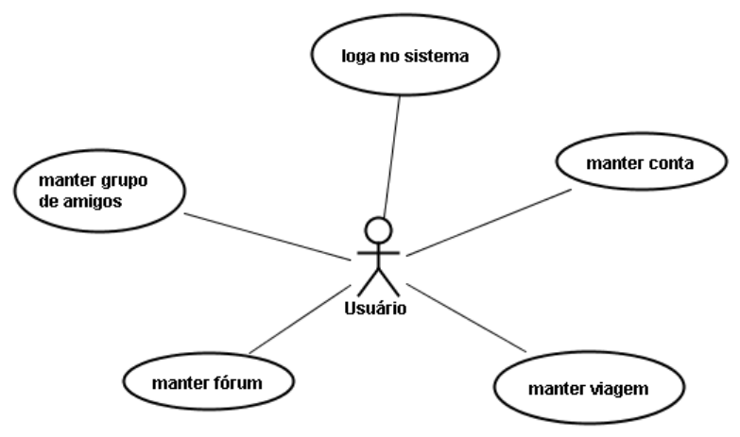

Figura1: Diagrama de casos de uso: Usuário.

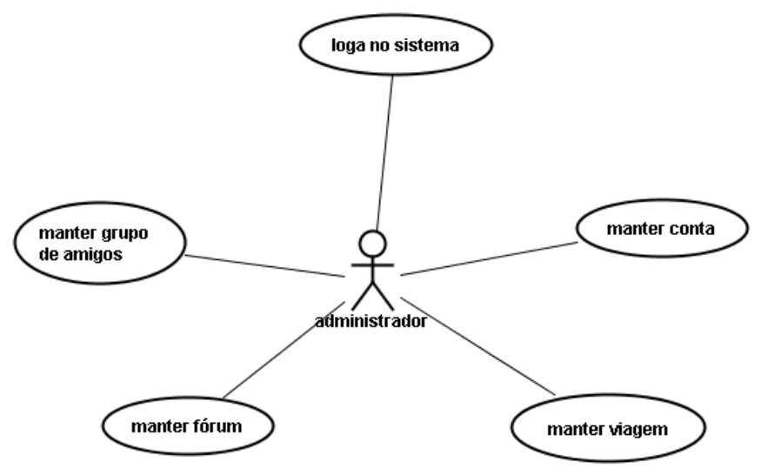

Figura 2: Diagrama de casos de uso: Administrador.

2.2.3. Descrição de Casos de Uso

A descrição de casos de uso ilustra, em forma textual, o funcionamento do módulo do sistema e quem é o usuário responsável pela sua execução. (FOWLER e SCOTT, 1995) definem o caso de uso como sendo um conjunto de cenários amarrados por um objetivo comum de um usuário.

CASO DE USO: CADASTRAR CONTA
Ator: Usuário
Objetivo: Permite o usuário criar um login e uma senha no sistema para criar uma conta de usuário.
Cenário Principal:
1. O usuário solicita a opção de criar conta.
2. Sistema solicita dados do usuário.
3. O usuário fornece os dados a seguir: senha, endereço (pais, cidade), email, nome, sexo, idade e foto. Os campos endereço, fotos e idade são de preenchimentos opcionais.
4. Sistema valida dados do Usuário.
5. O sistema realiza o cadastramento do usuário.

Cenário Alternativo:
Alternativa: dados obrigatórios não preenchidos
3a. Se algum dado obrigatório não for preenchido, informar ao mesmo e solicitar nova digitação.
Alternativa: campo senha diferente do campo confirma senha
3b. Se o conteúdo do campo senha de acesso for diferente do conteúdo do campo confirma senha, informar ao mesmo e solicitar nova digitação.
Alternativa: Usuário insere e-mail inválido.
3c. Se o e-mail do usuário for inválido, informar ao mesmo e solicitar nova digitação.

CASO DE USO: LOGAR NO SISTEMA.
Atores Usuário e Administrador
Objetivo: Permite o usuário e o administrador se logar no sistema.
Cenário Principal:
1. O sistema solicita o login e senha.
2. O usuário fornece login e senha.
3. O sistema valida o login e a senha.
4. O sistema loga o usuário no sistema.
5. O sistema solicita o login e senha.
6. O administrador fornece login e senha.
7. O sistema valida o login e a senha.
8. O administrador loga no sistema.

Cenário Alternativo:
Alternativa: login ou senha do usuário inválida
2a. Se o login ou senha do usuário não estiver cadastrado, informar ao mesmo e solicitar nova digitação.
Alternativa: login ou senha do administrador inválida
6a. Se o login ou senha do administrador não estiver cadastrado, informar ao mesmo e solicitar nova digitação.

CASO DE USO: ALTERAR CONTA
Atores: Usuário
Início: Caso de Uso Logar no sistema.
Objetivo: Permite o usuário alterar sua conta.
Cenário Principal:
1. Usuário acessa a conta.
2. Usuário seleciona sua conta.
3. Usuário informa os dados a serem alterados.
4. Sistema valida dados alterados.
5. O sistema realiza a alteração do cadastro do usuário.
Cenário Alternativo:
Alternativa: e-mail ou senha inválido
4a. Se o usuário inserir e-mail ou senha inválida, informar ao mesmo e solicitar nova digitação.

CASO DE USO: EXCLUIR CONTA
Atores: Usuário
Início: Caso de uso Logar no sistema.
Objetivo: Permite o usuário excluir sua conta.
Cenário Principal:
1. Usuário acessa a conta.
2. Usuário seleciona sua conta.
3. Usuário exclui conta.
4. Usuário confirma a exclusão de conta.
Cenário Alternativo:
Alternativa: nome do usuário inválido.
1a. Se a nome do usuário não estiver cadastrado, informar ao mesmo e solicitar nova digitação.

CASO DE USO: CONSULTAR CONTA.
Atores: Usuário
Início: Caso de uso Logar no sistema.
Objetivo: Permite o usuário consultarem outras contas no sistema.
Cenário Principal:
1. Usuário acessa a consulta de contas.
2. Usuário fornece o nome da conta a ser consultada.
3. Sistema valida conta.
4. Sistema exibe conta a ser consultada.
5. Usuário seleciona conta a ser consultada.
6. Usuário consulta contas.
Cenário Alternativo:
Alternativa: conta inexistente
3a. Se o usuário digitar uma conta inexistente, informar ao mesmo e solicitar nova digitação.

CASO DE USO: CADASTRAR VIAGEM.
Ator: Usuário
Início: Caso de uso Logar no sistema.
Objetivo: Permite o usuário incluir nome das viagens, fotos, vídeos e comentários de suas viagens no sistema.
Cenário Principal:
1. Usuário inclui nome das viagens.
2. Usuário acessa fotos de viagem.
3. Usuário seleciona fotos da viagem.
4. Usuário confirma fotos selecionadas.
5. Usuário insere comentários.
6. Usuário insere vídeos de sua viagem.
7. O sistema confirma fotos da viagem, comentários e vídeos.
Cenário Alternativo:
Alternativa: Fotos não inseridas
4a. Se o usuário não confirmar as fotos selecionadas, informar ao mesmo e solicitar nova inserção de fotos.

CASO DE USO: ALTERAR VIAGEM.
Atores: Usuário
Início: Caso de uso Logar no sistema.
Objetivo: Permite o usuário alterar nome, fotos, vídeos ou comentários de suas viagens no sistema.
Cenário Principal:
1. Usuário altera nome da viagem.
2. Usuário acessa de fotos de viagem.
3. Usuário seleciona fotos da viagem a serem alteradas.
4. Usuário insere novas fotos no sistema.
5. O sistema confirma fotos alteradas da viagem.
6. O sistema altera comentários no sistema.
7. Usuário insere novos vídeos no sistema.
8. O sistema altera vídeos da viagem.
9. Usuário confirma a alteração dos dados da viagem.
Cenário Alternativo:
Alternativa: Fotos não alteradas.
9a. Se o usuário não confirmar a alteração dos dados da viagem, informar ao mesmo e solicitar confirmação.

CASO DE USO: EXCLUIR VIAGEM.
Atores: Usuário
Início: Caso de uso Logar no sistema.
Objetivo: Permite o usuário excluir as viagens.
Cenário Principal:
1. Usuário acessa a viagem.
2. Usuário seleciona sua viagem.
3. Usuário exclui viagem.
4. Usuário confirma a exclusão da viagem.
Cenário Alternativo:
Alternativa: nome da viagem do usuário inválida
7a. Se a viagem não estiver cadastrada, informar ao mesmo e solicitar nova digitação.

CASO DE USO: CONSULTAR VIAGEM.
Ator: Usuário
Início: Caso de uso Logar no sistema.
Objetivo: Permite o usuário consultar as viagens no sistema.
Cenário Principal:
1. Usuário acessa a consulta de viagens.
2. Usuário fornece o nome da viagem a ser consultada.
3. Sistema valida viagem.
4. Sistema exibe viagem a ser consultada.
5. Usuário seleciona viagem a ser consultada.
6. Sistema exibe os dados da viagem.
Cenário Alternativo:
Alternativa: viagem inexistente
3a. Se o usuário digitar uma viagem inexistente, informar ao mesmo e solicitar nova digitação.

CASO DE USO: CADASTRAR FÓRUM.
Ator: Usuário
Início: Caso de uso Logar no sistema.
Objetivo: Permite ao usuário incluir fóruns sobre viagens, fazendo perguntas e ou dando respostas no sistema.
Cenário Principal:
1. Usuário acessa fórum.
2. Usuário cadastra fórum sobre viagens.
3. O sistema confirma cadastro de fórum.
Cenário Alternativo:
Alternativa: Fórum não cadastrado.
2a. Se o Usuário não cadastrar seu fórum, informar ao mesmo e solicitar novo cadastro de fórum.

CASO DE USO: ALTERAR FÓRUM.
Atores: Usuário
Início: Caso de uso Logar no sistema.
Objetivo: Permite ao usuário alterar fóruns sobre viagens no sistema.
Cenário Principal:
1. Usuário acessa fórum.
2. Usuário seleciona fórum a ser alterado.
3. Usuário altera fórum sobre viagens.
4. Usuário confirma alteração no fórum.

Cenário Alternativo:
Alternativa: Fotos não alteradas.
4a. Se o usuário não confirmar a alteração dos dados do fórum, informar ao mesmo e solicitar confirmação.

CASO DE USO: EXCLUIR FÓRUM.
Atores: Usuário
Início: Caso de uso Logar no sistema.
Objetivo: Permite ao usuário excluir fóruns sobre viagens no sistema
Cenário Principal:
1. Usuário acessa o fórum.
2. Usuário seleciona o fórum.
3. Usuário exclui o fórum.
4. Usuário confirma a exclusão do fórum.

CASO DE USO: CONSULTAR FÓRUM.
Atores: Usuário
Início: Caso de uso Logar no sistema.
Objetivo: Permite ao usuário consultar fóruns sobre viagens no sistema
Cenário Principal:
1. Usuário acessa a consulta de fóruns.
2. Usuário fornece o nome do fórum a ser consultado.
3. Sistema valida o fórum.
4. Sistema exibe fórum a ser consultado.
5. Usuário seleciona fórum a ser consultado.
6. Usuário consulta fórum.

Cenário Alternativo:
Alternativa: fórum inexistente
3a. Se o usuário digitar um fórum inexistente, informar ao mesmo e solicitar nova digitação.

CASO DE USO: CADASTRAR GRUPO DE AMIGOS.
Ator: Usuário
Início: Caso de uso Logar no sistema.
Objetivo: Permite ao usuário incluir grupo de amigos de viagens no sistema.
Cenário Principal:
1. Usuário acessa grupo de amigos.
2. Usuário cadastra grupo de amigos.
3. O sistema confirma cadastro de grupo de amigos.

Cenário Alternativo:
Alternativa: Grupo de Amigos não cadastrado.
2a. Se o Usuário não cadastrar seu grupo de amigos, informar ao mesmo e solicitar novo cadastro de grupo de amigos.

CASO DE USO: ALTERAR GRUPO DE AMIGOS.
Atores: Usuário
Início: Caso de uso loga no sistema.
Objetivo: Permite ao usuário alterar grupo de amigos sobre viagens no sistema.
Cenário Principal:
1. Usuário acessa grupo de amigos.
2. Usuário seleciona grupo de amigos a ser alterado.
3. Usuário altera grupo de amigos.
4. Usuário confirma alteração no grupo de amigos.
Cenário Alternativo:
Alternativa: Grupo de Amigos não alterados.
4a. Se o usuário não confirmar a alteração dos dados de grupo de amigos, informar ao mesmo e solicitar confirmação.

CASO DE USO: EXCLUIR GRUPO DE AMIGOS.
Atores: Usuário
Início: Caso de uso loga no sistema.
Objetivo: Permite ao usuário excluir grupo de amigos.
Cenário Principal:
1. Usuário acessa o grupo de amigos.
2. Usuário seleciona o grupo de amigos.
3. Usuário exclui o grupo de amigos.
4. Usuário confirma a exclusão do grupo de amigos.

CASO DE USO: CONSULTAR GRUPO DE AMIGOS.
Atores: Usuário
Início: Caso de uso loga no sistema.
Objetivo: Permite ao usuário consultar grupo de amigos sobre viagens no sistema.
Cenário Principal:
1. Usuário acessa a consulta de grupo de amigos.
2. Usuário fornece o nome do grupo de amigos a ser consultado.
3. Sistema valida grupo de amigos.
4. Sistema exibe grupo de amigos a ser consultado.
5. Usuário seleciona grupo de amigos a ser consultado.
6. Usuário consulta grupo de amigos.

Cenário Alternativo:
Alternativa: grupo de amigos inexistente
3a. Se o usuário digitar um grupo de amigos inexistente, informar ao mesmo e solicitar nova digitação.

CASO DE USO: LOGAR NO SISTEMA
Ator: Administrador
Objetivo: Permite o administrador o se logar no sistema para acessar a sua conta.
Cenário Principal:
1. O sistema solicita o login e senha.
2. O administrador fornece login e senha.
3. O sistema valida o login e a senha.
4. O administrador loga o usuário no sistema.
Cenário Alternativo:
Alternativa: login ou senha do administrador inválida
3a. Se o login ou senha do administrador não estiver cadastrado, informar ao mesmo e solicitar nova digitação.

CASO DE USO: ALTERAR CONTA
Ator: Administrador
Inicio: Caso de uso logar no sistema.
Objetivo: Permite o administrador alterar conta de usuário.
Cenário Principal:
1. O administrador solicita a opção de consultar usuário.
2. O sistema solicita o login do usuário.
3. O administrador fornece o login do usuário.
4. O sistema valida o login.
5. O sistema exibe os dados do usuário.
6. O sistema altera os dados do usuário.
Cenário Alternativo:
Alternativa: nome do usuário inválido.
3a. Se a nome do usuário não estiver cadastrada, informar ao mesmo e solicitar nova digitação

CASO DE USO: EXCLUIR CONTA
Ator: Administrador
Inicio: Caso de uso logar no sistema.
Objetivo: Permite o administrador excluir conta do usuário no sistema.
Cenário Principal:
1. O administrador solicita a opção de consultar usuário.
2. O sistema solicita o login do usuário.
3. O administrativo fornece o login do usuário.
4. O sistema valida o login.
5. O sistema exibe os dados do usuário.
6. O sistema cancela a conta do usuário.
Cenário Alternativo:
Alternativa: nome do usuário inválido.
3a. Se a nome do usuário não estiver cadastrada, informar ao mesmo e solicitar nova digitação

CASO DE USO: CONSULTAR CONTA
Ator: Administrador
Inicio: Caso de uso logar no sistema.
Objetivo: Permite o administrador consultar conta do usuário no sistema.
Cenário Principal:
1. O administrador solicita a opção de consultar usuário.
2. O sistema solicita o login do usuário.
3. O administrativo fornece o login do usuário.
4. O sistema valida o login.
5. O sistema exibe o perfil do usuário.
6. O administrador solicita a remoção do usuário
7. O sistema remove o usuário.
Cenário Alternativo:
Alternativa: nome do usuário inválido.
3a. Se a nome do usuário não estiver cadastrada, informar ao mesmo e solicitar nova digitação.

CASO DE USO: CONSULTAR VIAGEM
Ator: Administrador
Inicio: Caso de uso logar no sistema.
Objetivo: Permite o administrador consultar as viagens.
Cenário Principal:
1. O administrador solicita a opção de consultar viagens.
2. O sistema solicita o nome da viagem do usuário.
3. O administrador fornece o nome da viagem.
4. O sistema valida o nome da viagem.
5. O sistema exibe os dados da viagem.
6. O setor administrativo consulta viagem.
Cenário Alternativo:
Alternativa: nome da viagem do usuário inválida
3a. Se a nome da viagem da viagem não estiver cadastrada, informar ao mesmo e solicitar nova digitação.

CASO DE USO: ALTERAR VIAGEM
Ator: Administrador
Início: Caso de uso Loga no sistema.
Objetivo: Permitir o administrador alterar nome, fotos, vídeos das viagens dos usuários.
Cenário Principal:
1. O administrador solicita a opção de consultar viagens.
2. O sistema solicita o nome da viagem do usuário.
3. O administrador fornece o nome da viagem.
4. O sistema valida o nome da viagem.
5. O sistema exibe os dados da viagem
6. Administrador altera nome da viagem.
7. Administrador acessa as fotos da viagem.
8. Administrador seleciona fotos da viagem a serem alteradas.
9. Administrador confirma a alteração das fotos selecionadas.
10. O sistema confirma fotos alteradas da viagem.
12. O sistema altera vídeos da viagem no sistema.
13. Administrador seleciona vídeos da viagem a serem alteradas.
14. Administrador confirma a alteração dos vídeos selecionados.
15. O sistema confirma vídeos alterados da viagem.
Cenário Alternativo:
Alternativa: Fotos não alteradas.
8a. Se o administrador não confirmar as fotos a serem alteradas, informar ao mesmo e solicitar nova alteração de fotos.
Alternativa: Vídeos não alterados.
13a. Se o usuário não confirmar os vídeos a serem alterados, informar ao mesmo e solicitar nova alteração de comentários.

CASO DE USO: EXCLUIR VIAGEM
Ator: administrador
Inicio: Caso de uso logar no sistema.
Objetivo: Permite o administrador excluir as viagens dos usuários.
Cenário Principal:
1. O administrador solicita a opção de consultar viagens.
2. O sistema solicita o nome da viagem.
3. O administrador fornece o nome da viagem.
4. O sistema exibe as viagens.
5. O administrador solicita a remoção da viagem.
6. O sistema remove viagem.
Cenário Alternativo:
Alternativa: nome da viagem do usuário inválida
3a. Se a viagem não estiver cadastrada, informar ao mesmo e solicitar nova digitação.

CASO DE USO: CONSULTAR FÓRUM
Ator: Administrador
Inicio: Caso de uso logar no sistema.
Objetivo: Permite o administrador consultar fórum dos usuário.
Cenário Principal:
1. O administrativo solicita a opção de consultar fórum.
2. O sistema solicita o nome e do fórum.
3. O administrador fornece o nome do fórum.
4. O sistema valida o nome do fórum.
5. O sistema exibe o fórum.
Cenário Alternativo:
Alternativa: nome do fórum do usuário inválido
3a. Se a nome ou fórum do usuário não estiver cadastrada, informar ao mesmo e solicitar nova digitação.

CASO DE USO: ALTERAR FORÚM
Ator: Administrador
Inicio: Caso de uso logar no sistema.
Objetivo: Permite o administrador alterar fórum do usuário.
Cenário Principal:
1. O administrativo solicita a opção de consultar fórum.
2. O sistema solicita o nome do fórum.
3. O administrador fornece o nome do fórum.
4. O sistema valida o nome do fórum.
5. O sistema exibe o fórum.
6. O administrador solicita a alteração do fórum.
7. O sistema altera fórum.
Cenário Alternativo:
Alternativa: nome do fórum do usuário inválido
3a. Se a nome ou fórum não estiver cadastrado, informar ao mesmo e solicitar nova digitação.

CASO DE USO EXCLUIR FORÚM
Ator: Administrador
Inicio: Caso de uso logar no sistema.
Objetivo: Permite o administrador excluir fórum do usuário.
Cenário Principal:
1. O administrador solicita a opção de consultar fórum.
2. O sistema solicita o nome do fórum.
3. O administrador fornece o nome do fórum.
4. O sistema valida o nome do fórum.
5. O sistema exibe o fórum.
6. O administrador solicita a remoção do fórum.
7. O sistema remove fórum.
Cenário Alternativo:
Alternativa: nome do fórum do usuário inválido
3a. Se a nome ou fórum do usuário não estiver cadastrada, informar ao mesmo e solicitar nova digitação.

CASO DE USO: CONSULTAR GRUPO DE AMIGOS
Ator: Administrador
Inicio: Caso de uso logar no sistema.
Objetivo: Permite o administrador consultar grupo de amigos do usuário.
Cenário Principal:
1. O administrativo solicita a opção de consultar usuário.
2. O sistema solicita o nome e do usuário.
3. O administrador fornece o nome do usuário.
4. O sistema valida o nome do usuário.
5. O sistema exibe os dados do usuário.
6. O administrativo solicita a opção de grupo de amigos.
7. O Sistema exibe grupo de amigos do usuário.
Cenário Alternativo:
Alternativa: nome do usuário inválido
3a. Se a nome do usuário não estiver cadastrada, informar ao mesmo e solicitar nova digitação.

CASO DE USO: ALTERAR GRUPO DE AMIGOS
Ator: Administrador
Inicio: Caso de uso logar no sistema.
Objetivo: Permite o administrador alterar grupo de amigos no sistema.
Cenário Principal:
1. O administrativo solicita a opção de consultar usuário.
2. O sistema solicita o nome e do usuário.
3. O administrador fornece o nome do usuário.
4. O sistema valida o nome do usuário.
5. O administrador solicita a opção grupo de amigos.
6. O sistema exibe o grupo de amigos existentes.
7. O administrador seleciona o grupo de amigos.
8. O sistema exibe grupo de amigos.
9. O administrador solicita alterar do grupo de amigos.
10. O sistema altera grupo de amigos.
Cenário Alternativo:
Alternativa: nome do usuário inválido
3a. Se a nome do usuário não estiver cadastrada, informar ao mesmo e solicitar nova digitação.

CASO DE USO: EXCLUIR GRUPO DE AMIGOS
Ator: Administrador
Inicio: Caso de uso logar no sistema.
Objetivo: Permite o administrador excluir de amigos no sistema.
Cenário Principal:
1. O administrativo solicita a opção de consultar usuário.
2. O sistema solicita o nome e do usuário.
3. O administrador fornece o nome do usuário.
4. O sistema valida o nome do usuário.
5. O administrador solicita a opção grupo de amigos.
6. O sistema exibe o grupo de amigos existentes.
7. O administrador seleciona o grupo de amigos.
8. O administrador solicita a remoção do grupo.
9. O sistema remove o grupo de amigos.
Cenário Alternativo:
Alternativa: nome do usuário inválido
3a. Se a nome do usuário não estiver cadastrada, informar ao mesmo e solicitar nova digitação.

2.2.4. Diagrama de Classes

O diagrama de classes, segundo a metodologia abordada por (FOWLER e SCOTT 1995), ilustra os tipos de objetos do sistema e os vários tipos de relacionamento estático que existem entre eles. A ilustração que se segue representa o diagrama de classes do sistema:

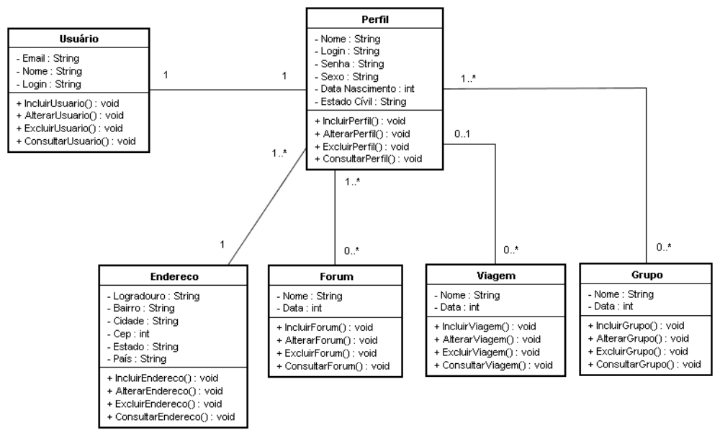

Figura 3: Diagrama de Classe

2.2.5. Diagrama de Seqüência

Os diagramas de seqüência ilustrados pelas figuras a seguir, foram elaborados baseados na metodologia de (MELO, 2002). O diagrama de sequência dá ênfase à ordenação temporal em que as mensagens são trocadas entre os objetos de um sistema. Entende-se por mensagens os serviços solicitados de um objeto a outro, e as respostas desenvolvidas para as solicitações. Entretanto, para obter acesso a qualquer informação do sistema, o usuário, necessariamente, deverá logar-se primeiramente.

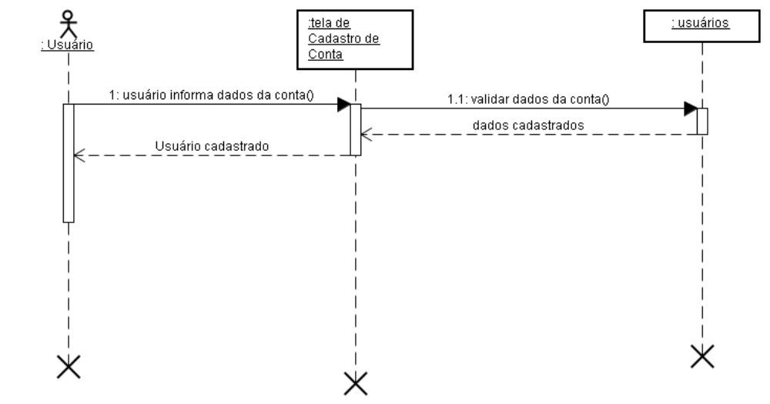
Figura 4: Diagrama de seqüência do caso de uso “Usuário Cadastrar Conta”
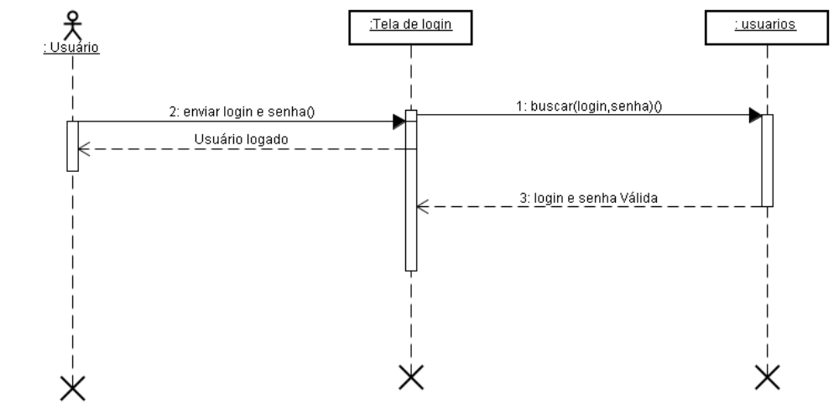
Figura 5: Diagrama de seqüência do caso de uso “Usuário Logar no Sistema”
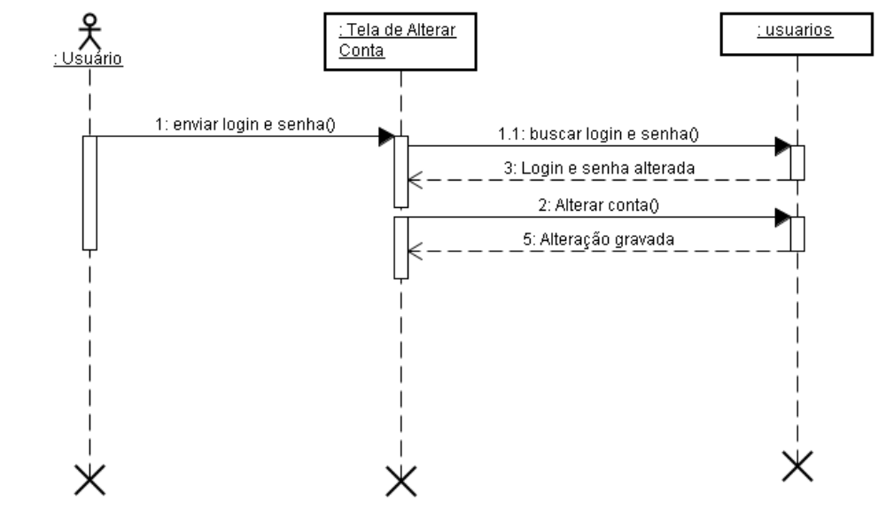
Figura 6: Diagrama de seqüência do caso de uso “Usuário Alterar Conta”

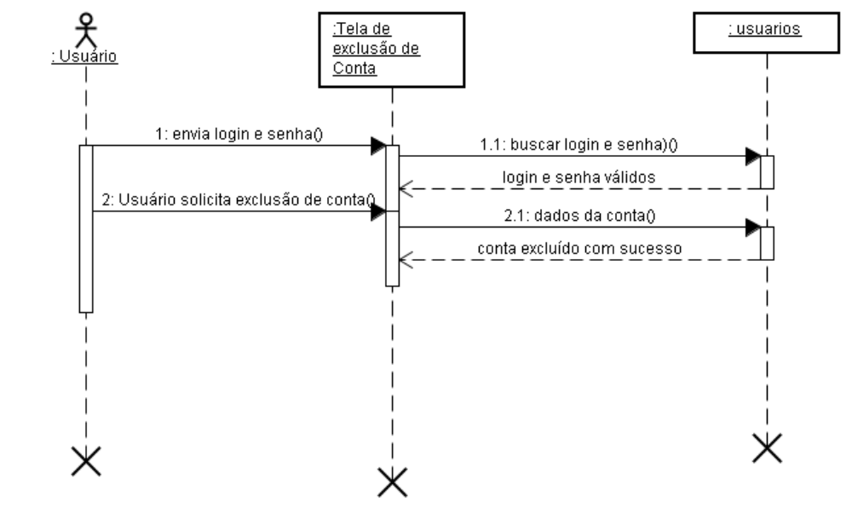

Figura 7: Diagrama de seqüência do caso de uso “Usuário Excluir Conta”
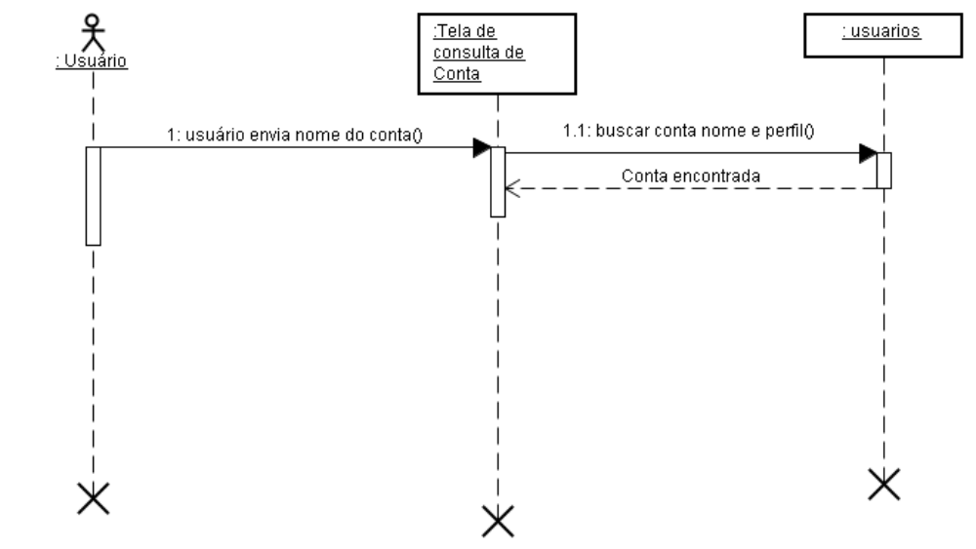
Figura 8: Diagrama de seqüência do caso de uso “Usuário Consultar Conta”

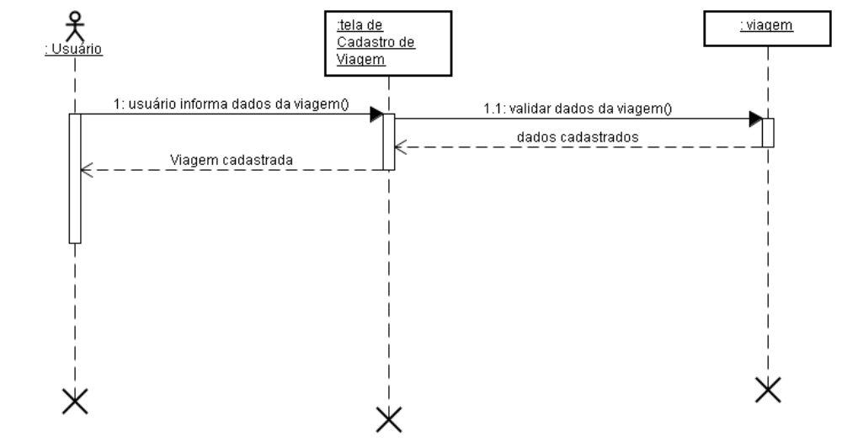

Figura 9: Diagrama de seqüência do caso de uso “Usuário Cadastrar Viagem”

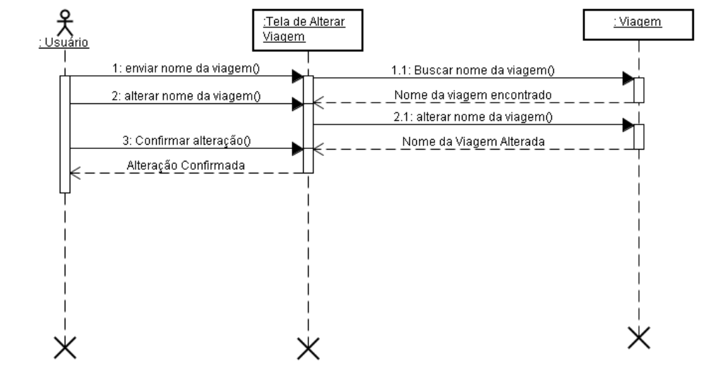
Figura 10: Diagrama de seqüência do caso de uso “Usuário Altera Viagem”

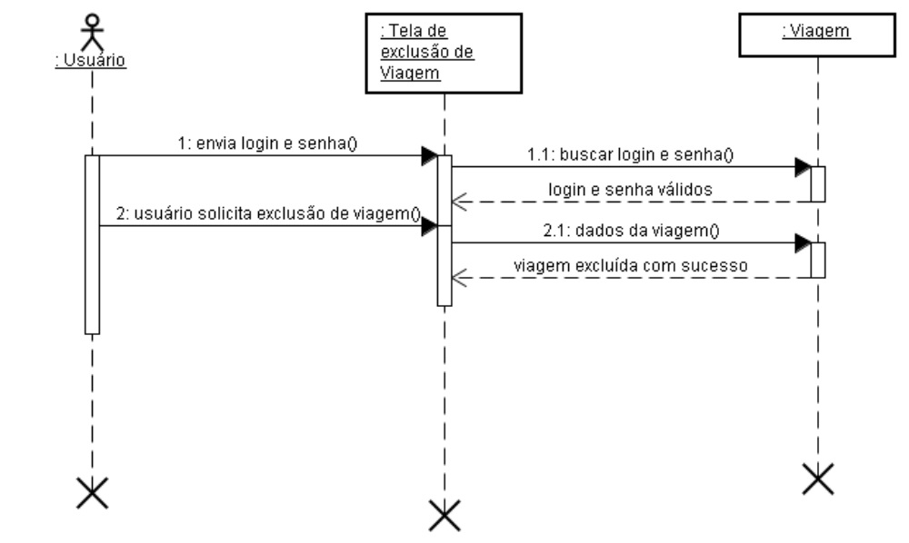
Figura 11: Diagrama de seqüência do caso de uso “Usuário Excluir Viagem”

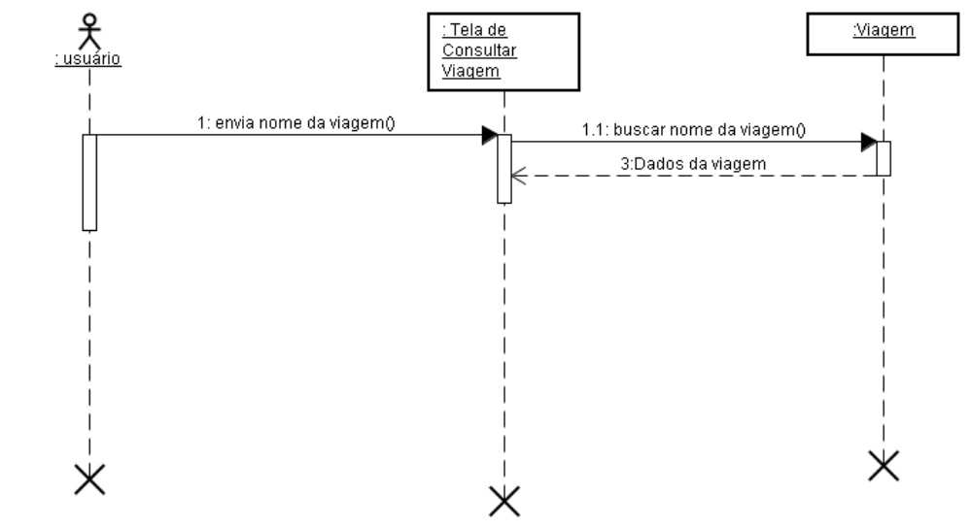

Figura 12: Diagrama de seqüência do caso de uso “Usuário Consultar Viagem”

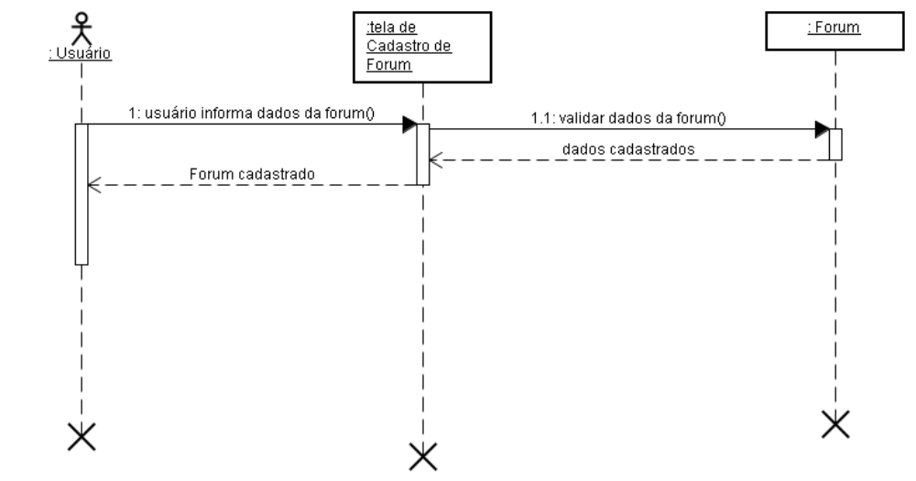
Figura 13: Diagrama de seqüência do caso de uso “Usuário Cadastrar Fórum”

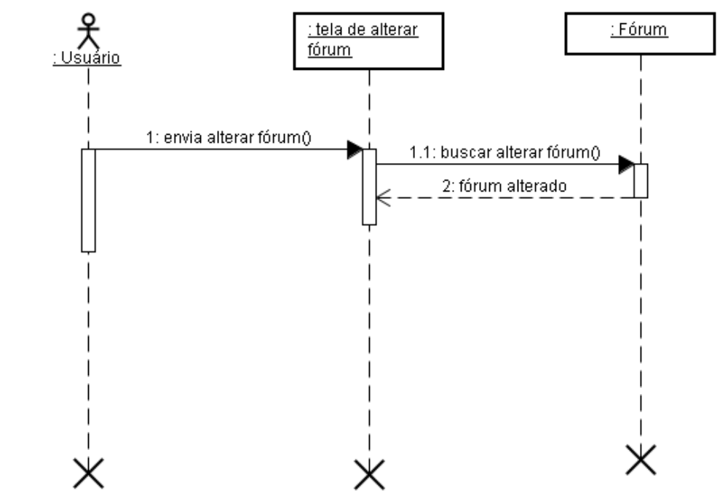
Figura 14: Diagrama de seqüência do caso de uso “Usuário Alterar Fórum”
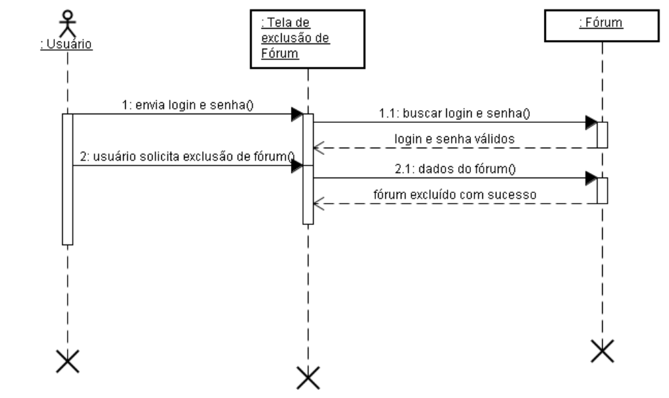
Figura 15: Diagrama de seqüência do caso de uso “Usuário Excluir Fórum”

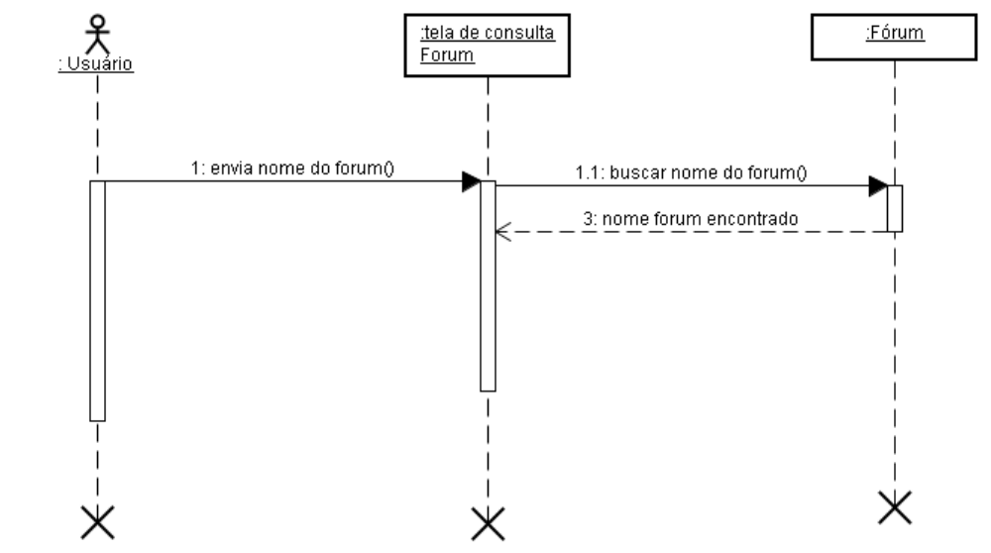
Figura 16: Diagrama de seqüência do caso de uso “Usuário Consultar Fórum”

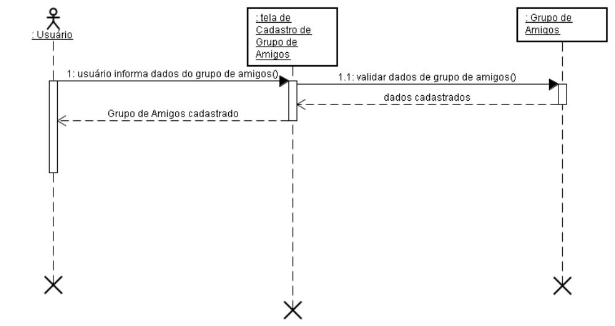
Figura 17: Diagrama de seqüência do caso de uso “Usuário Cadastrar Grupo de Amigos”

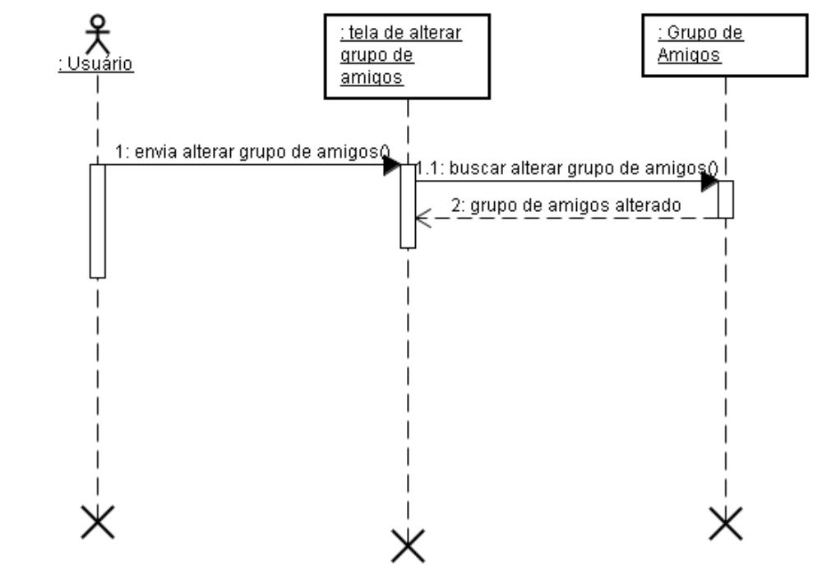
Figura 18: Diagrama de seqüência do caso de uso “Usuário Alterar Grupo de Amigos”

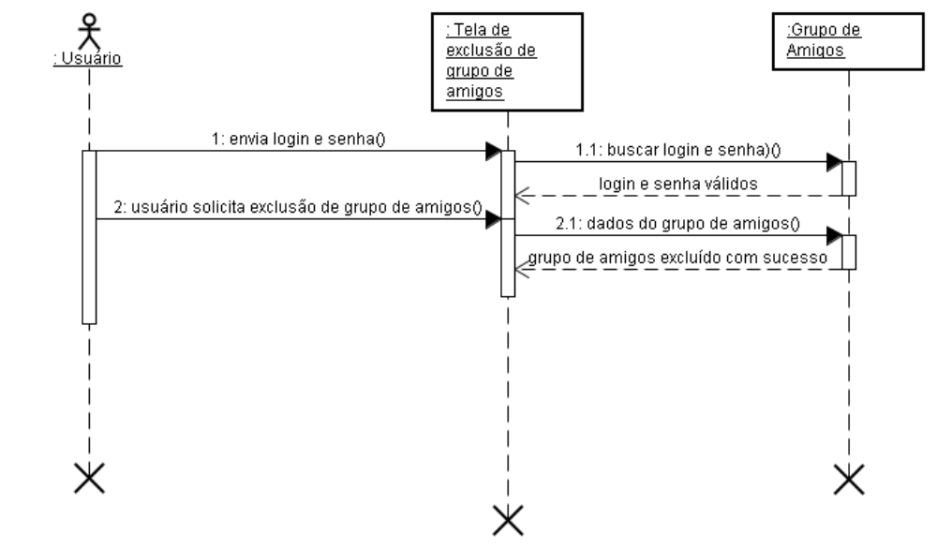
Figura 19: Diagrama de seqüência do caso de uso “Usuário Excluir Grupo de Amigos”

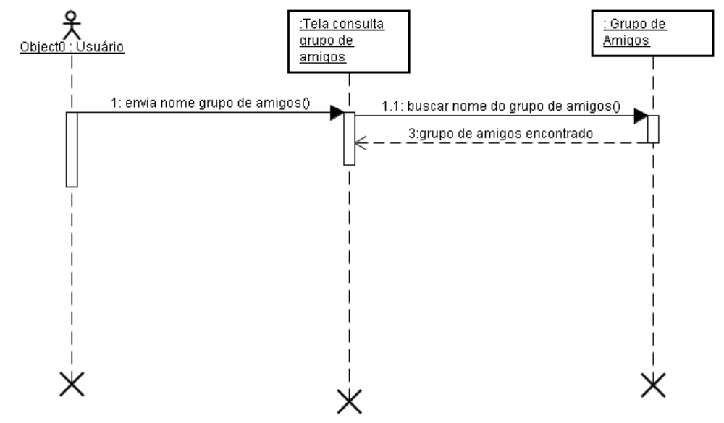
Figura 20: Diagrama de seqüência do caso de uso “Usuário Consultar Grupo de Amigos”

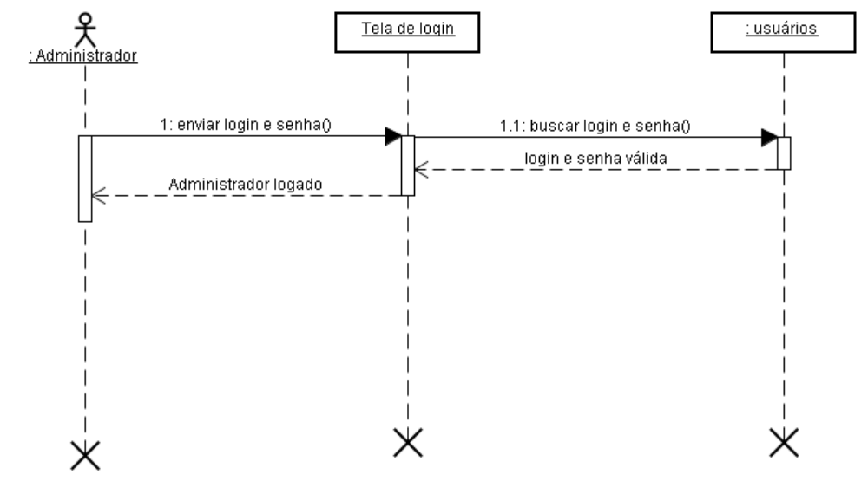
Figura 21: Diagrama de seqüência do caso de uso “Administrador logar no Sistema”
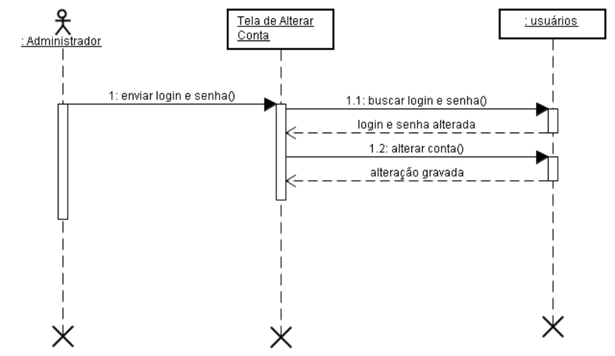
Figura 22: Diagrama de seqüência do caso de uso “Administrador Alterar Conta”

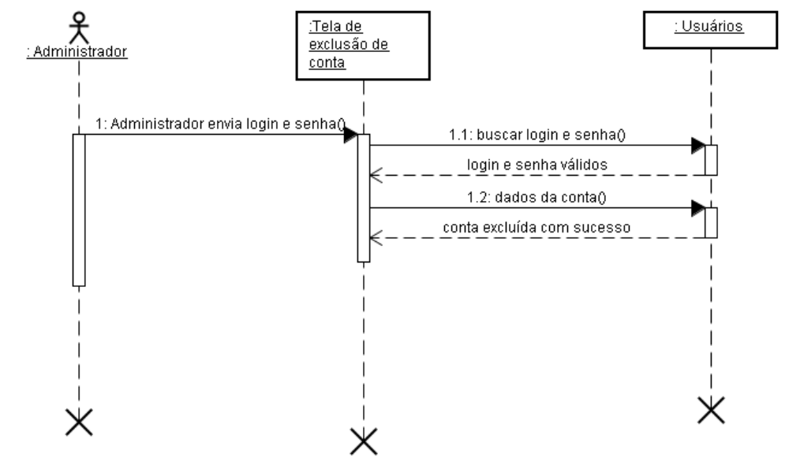
Figura 23: Diagrama de seqüência do caso de uso “Administrador Excluir Conta”

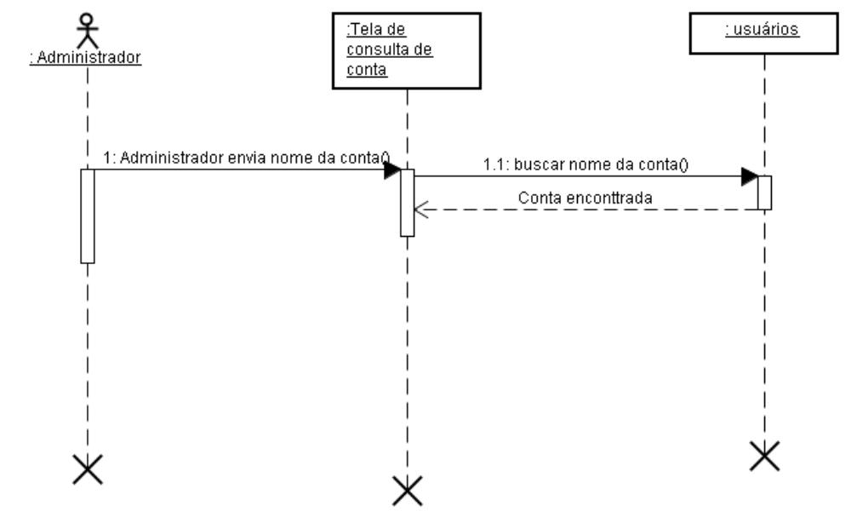
Figura 24: Diagrama de seqüência do caso de uso “Administrador Consultar Conta”

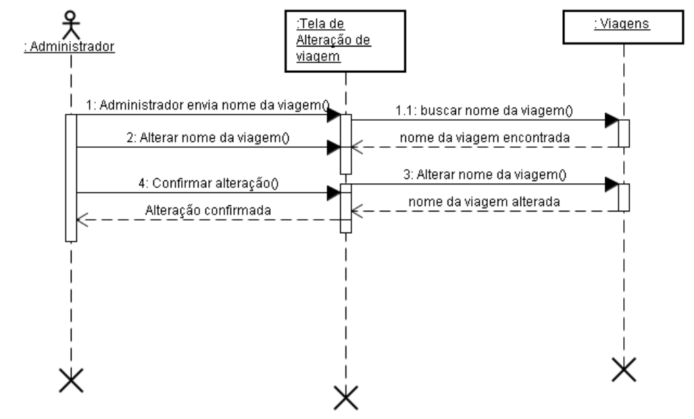
Figura 25: Diagrama de seqüência do caso de uso “Administrador Alterar Viagem”

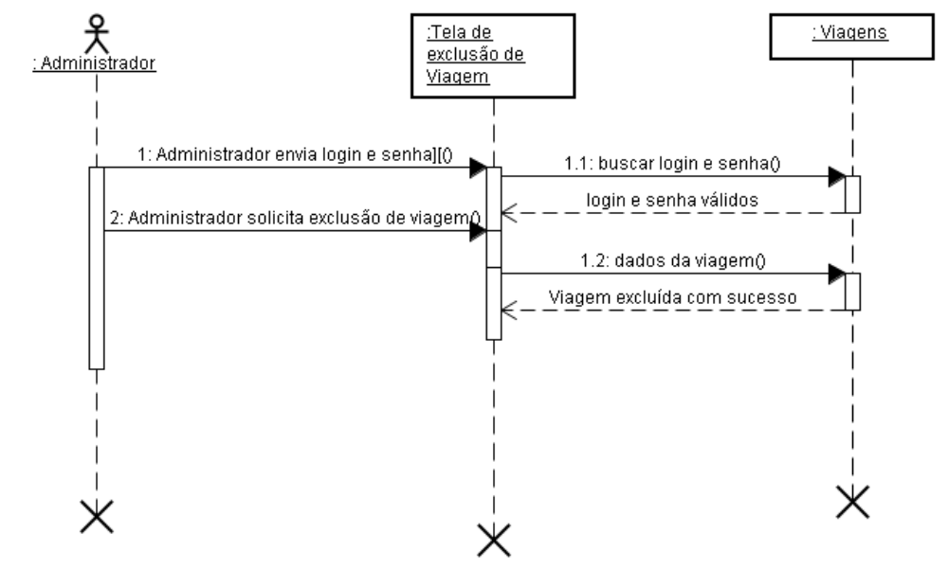
Figura 26: Diagrama de seqüência do caso de uso “Administrador Excluir Viagem”

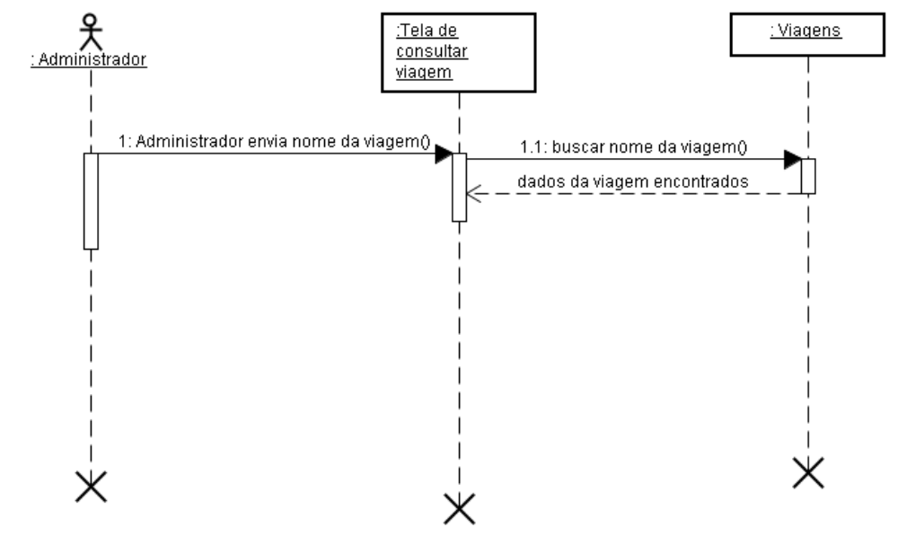
Figura 27: Diagrama de seqüência do caso de uso “Administrador Consultar Viagem”

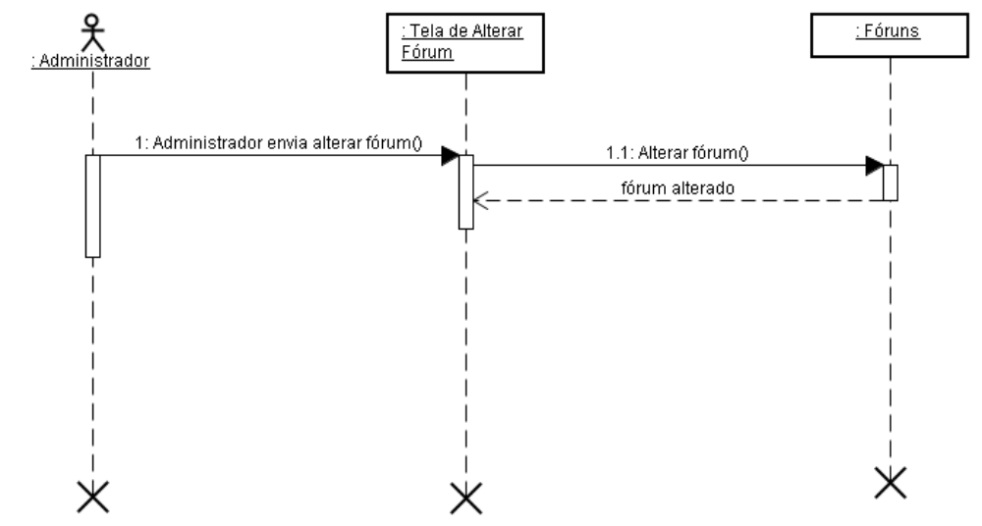
Figura 28: Diagrama de seqüência do caso de uso “Administrador Alterar Fórum”

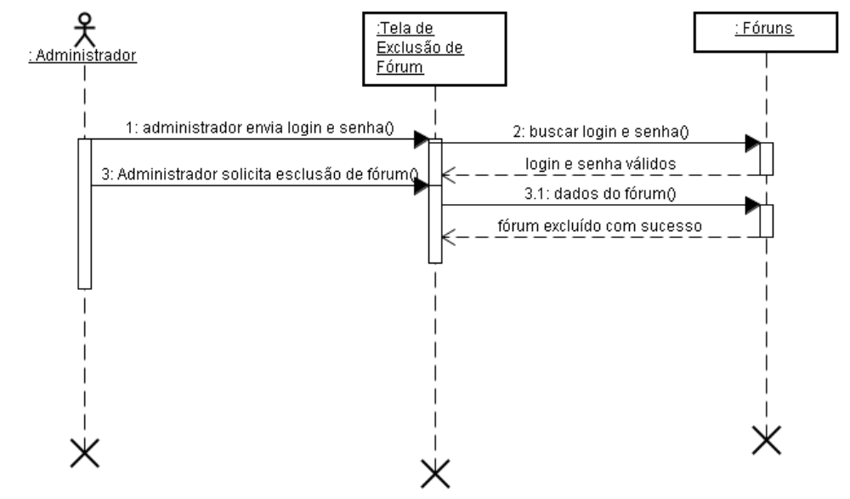
Figura 29: Diagrama de seqüência do caso de uso “Administrador Excluir Fórum”

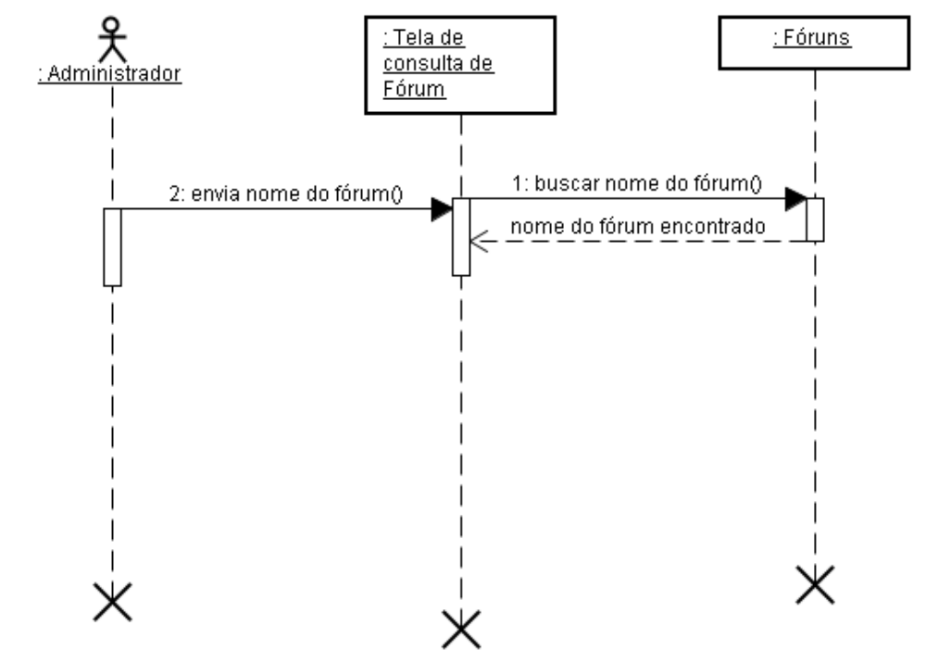
Figura 30: Diagrama de seqüência do caso de uso “Administrador Consultar Fórum”

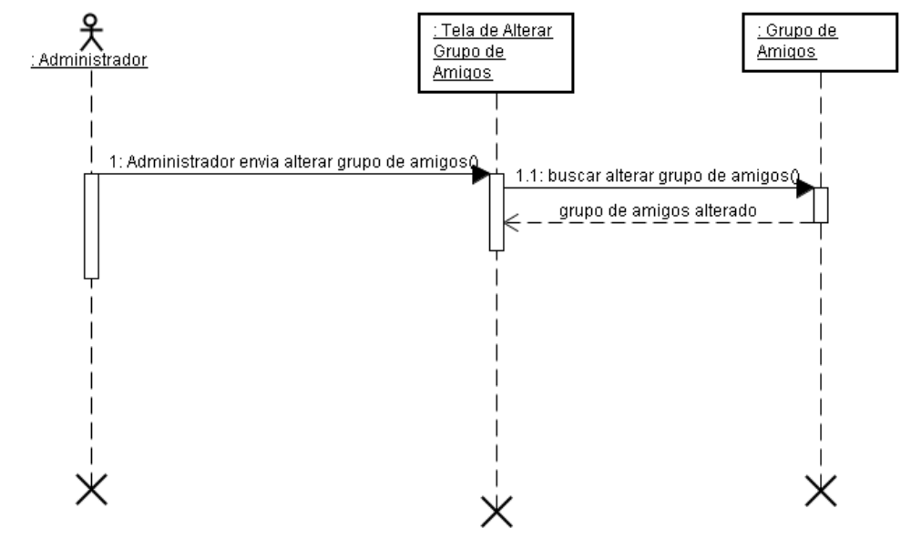
Figura 31: Diagrama de seqüência do caso de uso “Administrador Alterar Grupo de Amigos”

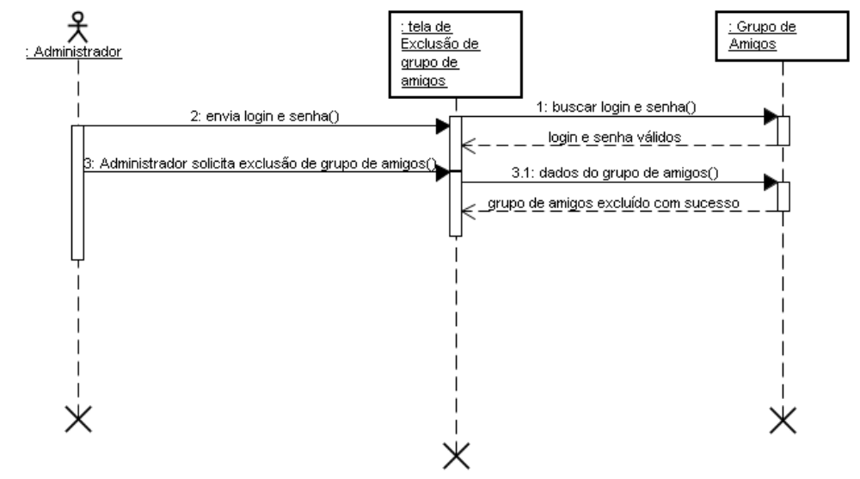
Figura 32: Diagrama de seqüência do caso de uso “Administrador Excluir Grupo e Amigos”

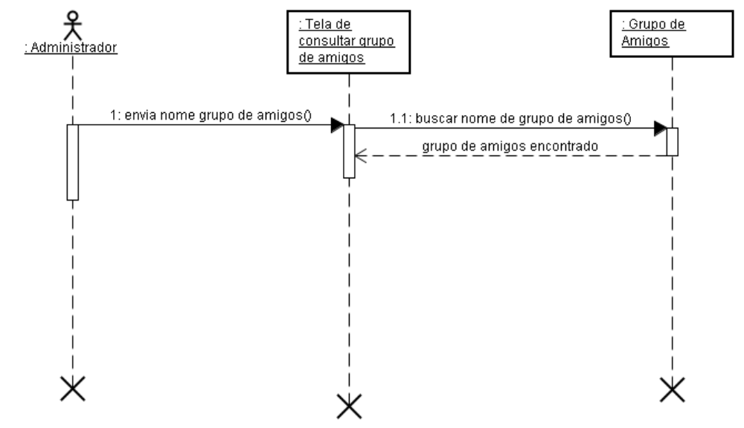
Figura 33: Diagrama de seqüência do caso de uso “Administrador Consultar Grupo de Amigos”

2.2.6. Diagrama de Atividades

O objetivo do diagrama de atividades é mostrar o fluxo de atividades em um único
processo. O diagrama mostra como uma atividade depende uma da outra.
Um diagrama de atividade pode ser regiões denominadas swimlanes. Estas regiões e são associadas a um objeto do modelo. Desta forma, dentro de cada região, encontram-se as atividades relativas ao objeto da região.
As atividades são conectadas através de arcos (transições), que mostram as dependências entre elas. (MELO, 2002).
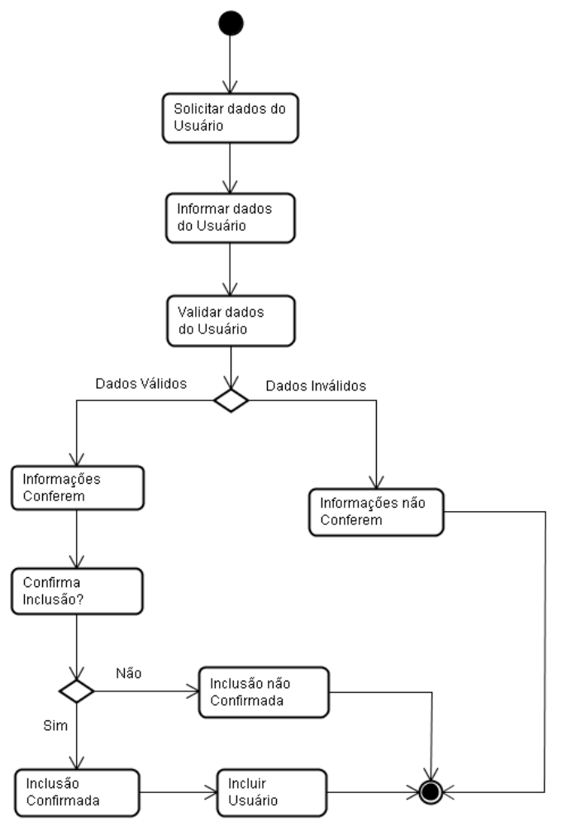

Figura 34: Diagrama de Atividades “Usuário Cadastra Conta”
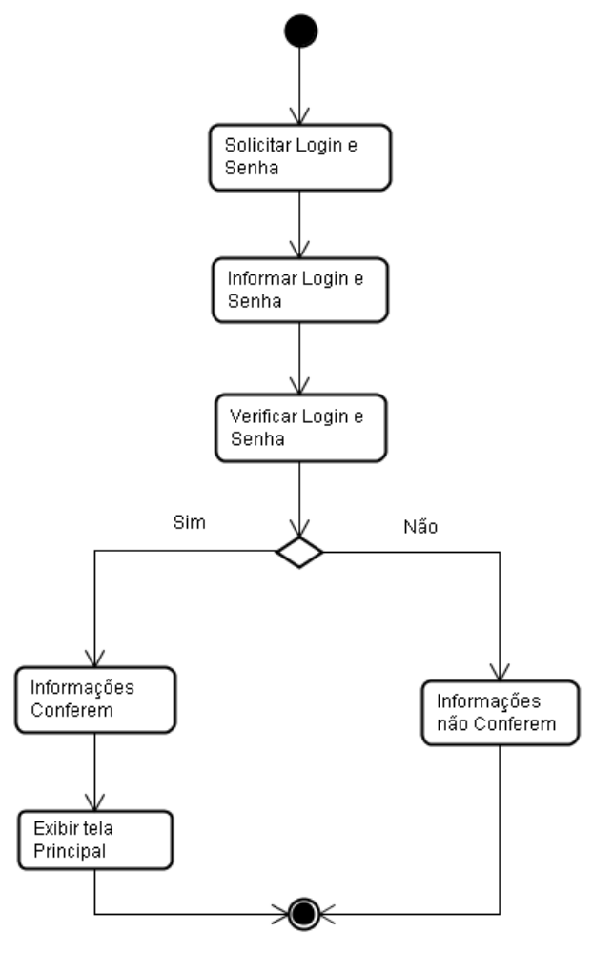

Figura 35: Diagrama de Atividades “Usuário Logar no Sistema”
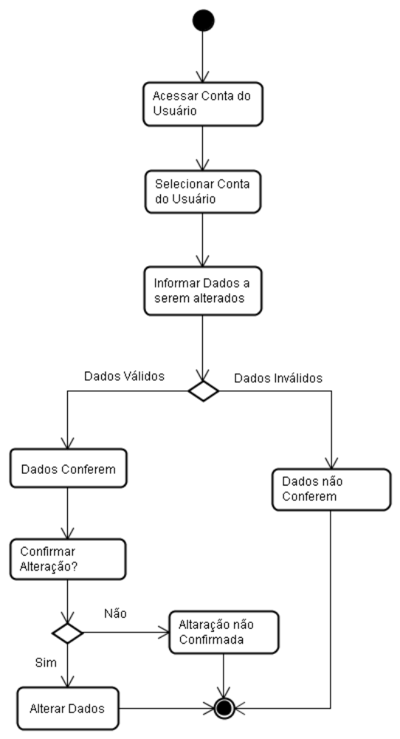

Figura 36: Diagrama de Atividades “Usuário Altera Conta”

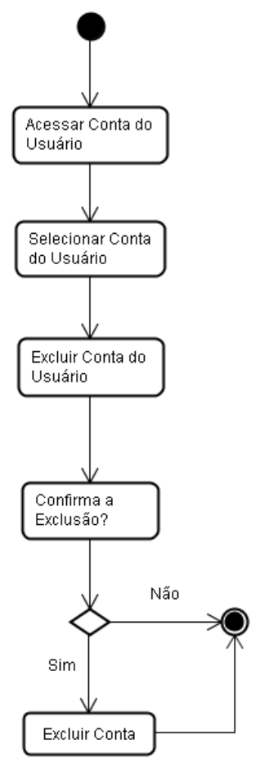

Figura 37: Diagrama de Atividades “Usuário Exclui Conta”

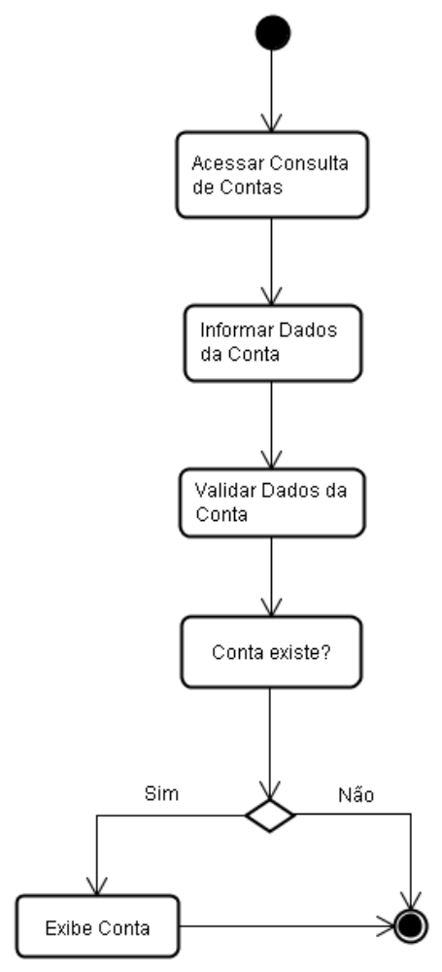

Figura 38: Diagrama de Atividades “Usuário Consulta Conta”

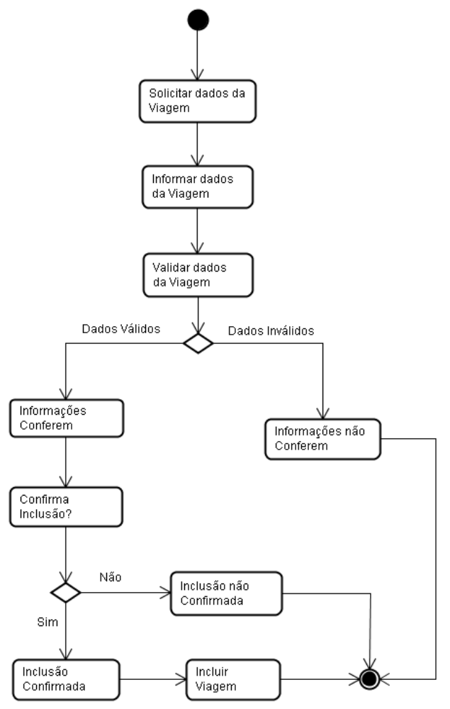

Figura 39: Diagrama de Atividades “Usuário Cadastra Viagem”

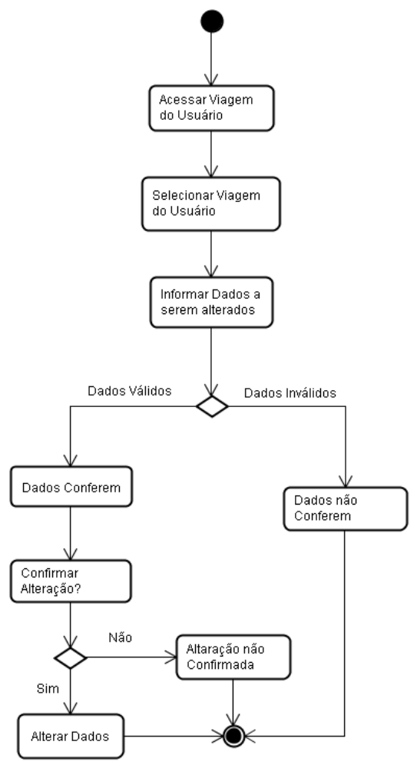

Figura 40: Diagrama de Atividades “Usuário Altera Viagem”

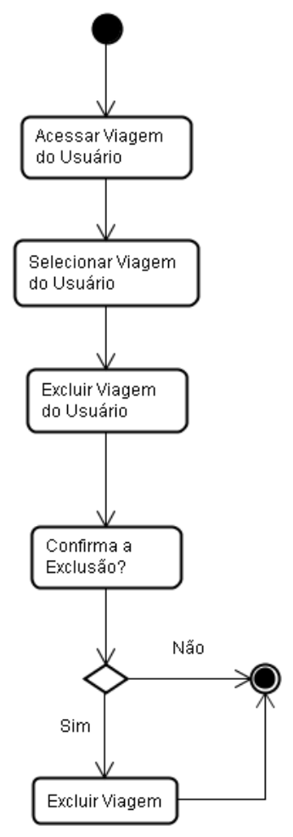

Figura 41: Diagrama de Atividades “Usuário Exclui Viagem”
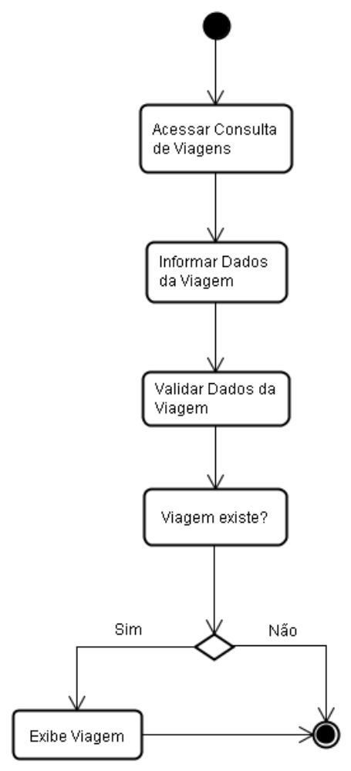

Figura 42: Diagrama de Atividades “Usuário Consulta Viagem”

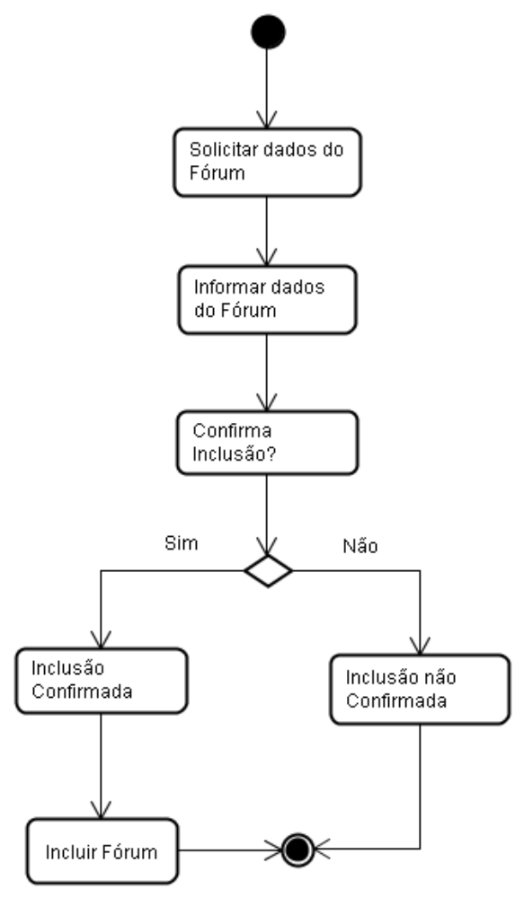

Figura 43: Diagrama de Atividades “Usuário Cadastra Fórum”

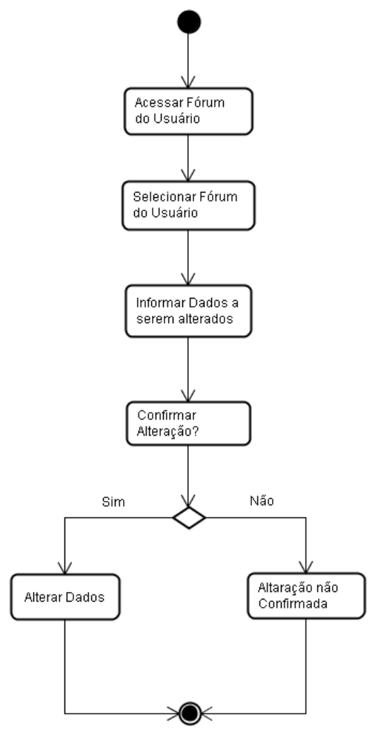
Figura 44: Diagrama de Atividades “Usuário Altera Fórum”

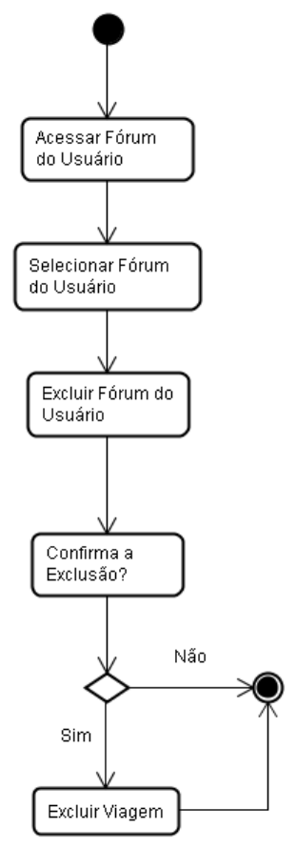

Figura 45: Diagrama de Atividades “Usuário Exclui Fórum”

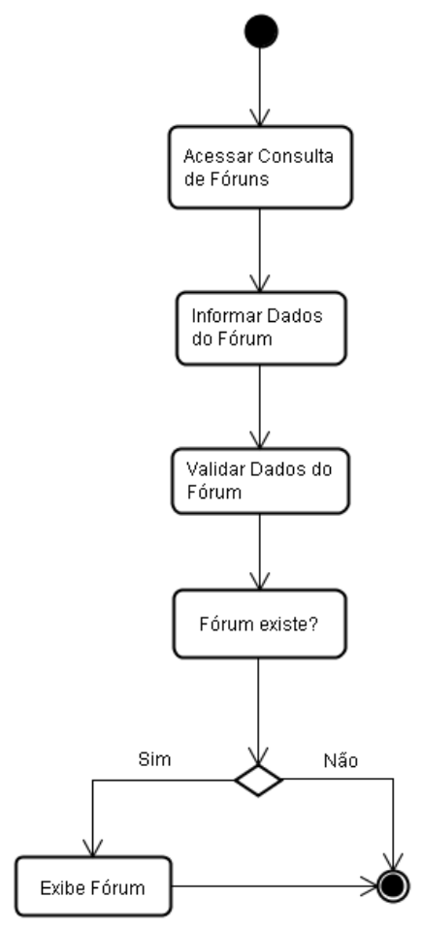

Figura 46: Diagrama de Atividades “Usuário Consulta Fórum”

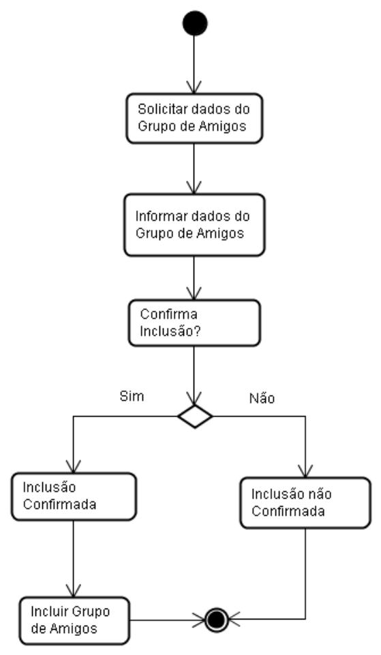

Figura 47: Diagrama de Atividades “Usuário Cadastra Grupo de Amigos”

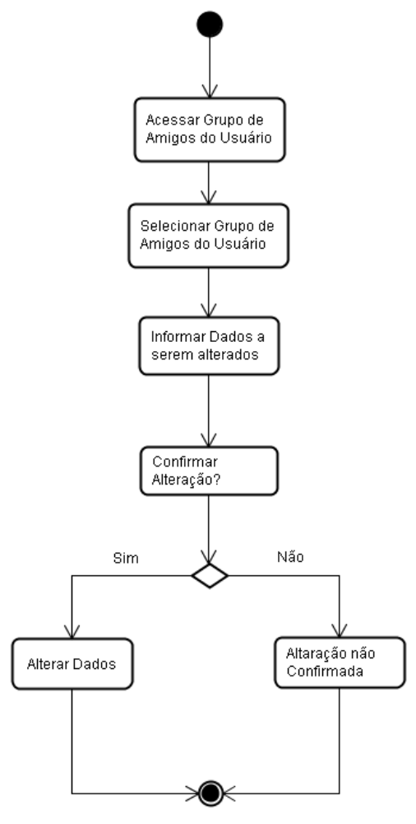

Figura 48: Diagrama de Atividades “Usuário Altera Grupo de Amigos”

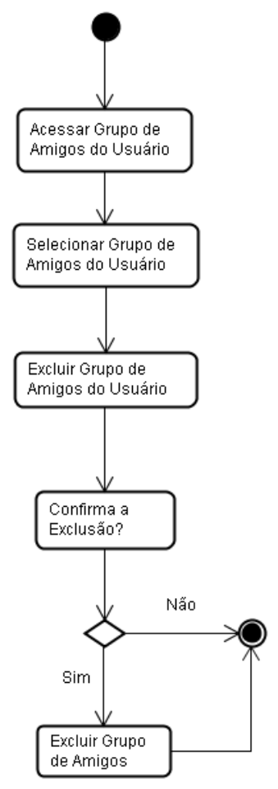

Figura 49: Diagrama de Atividades “Usuário Exclui Grupo de Amigos”

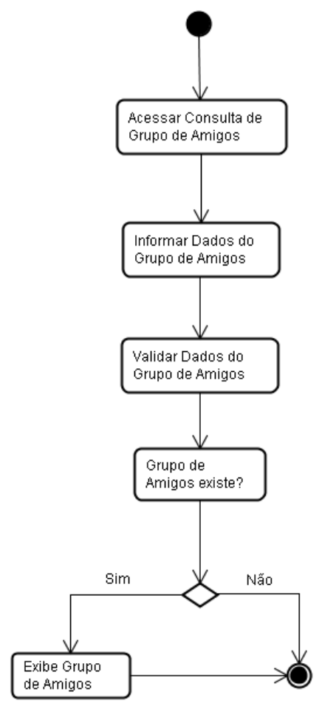

Figura 50: Diagrama de Atividades “Usuário Consulta Grupo de Amigos”

Figura 51: Diagrama de Atividades “Administrador Logar no Sistema”

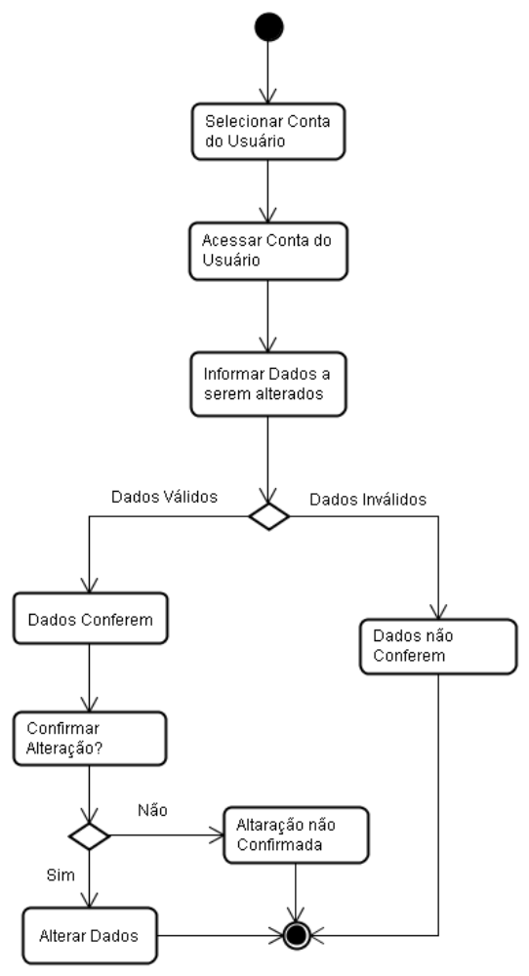

Figura 52: Diagrama de Atividades “Administrador Altera Conta”

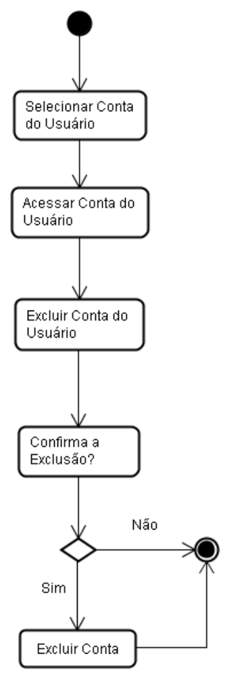

Figura 53: Diagrama de Atividades “Administrador Exclui Conta”

Figura 54: Diagrama de Atividades “Administrador Consulta Conta”

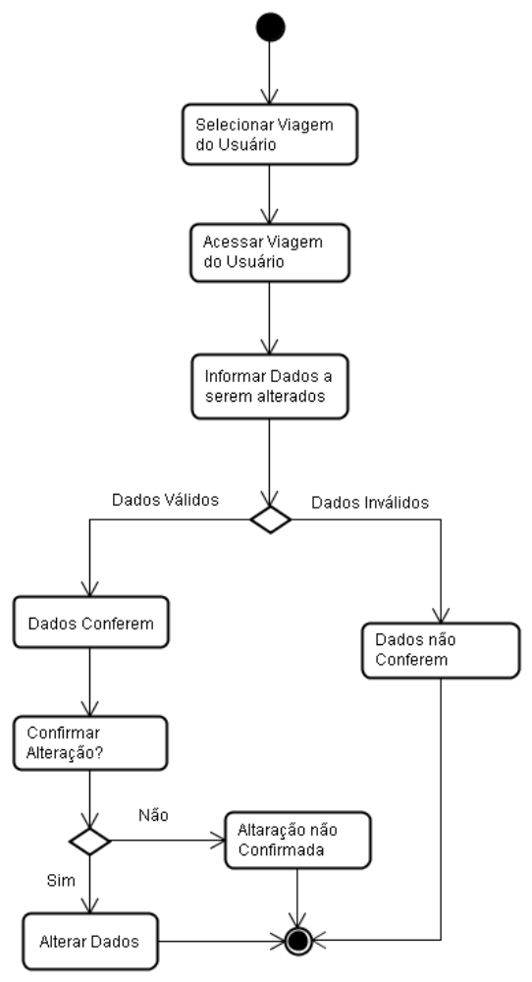

Figura 55: Diagrama de Atividades “Administrador Altera Viagem”

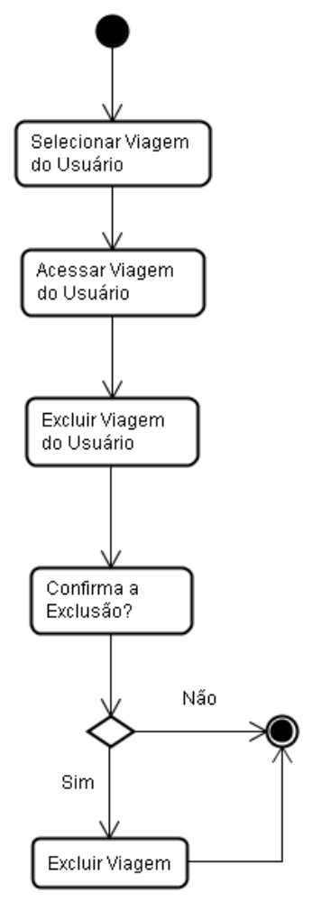

Figura 56: Diagrama de Atividades “Administrador Exclui Viagem”

Figura 57: Diagrama de Atividades “Administrador Consulta Viagem”

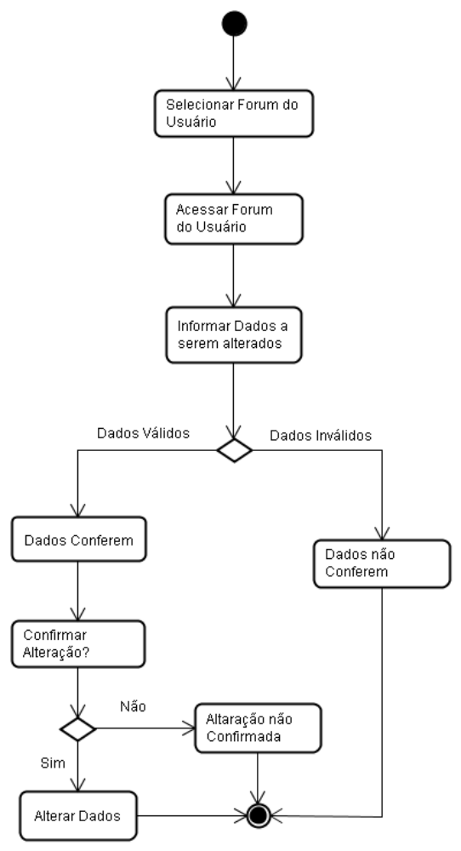

Figura 58: Diagrama de Atividades “Administrador Altera Fórum”

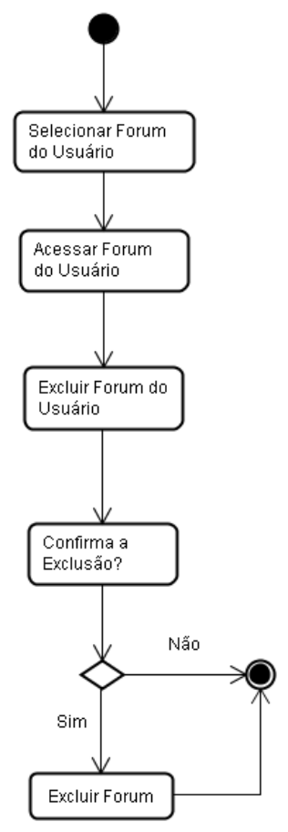

Figura 59: Diagrama de Atividades “Administrador Exclui Fórum”

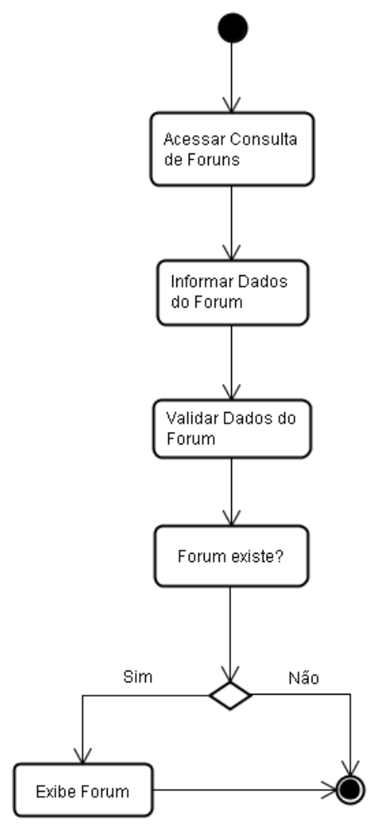

Figura 60: Diagrama de Atividades “Administrador Consulta Fórum”

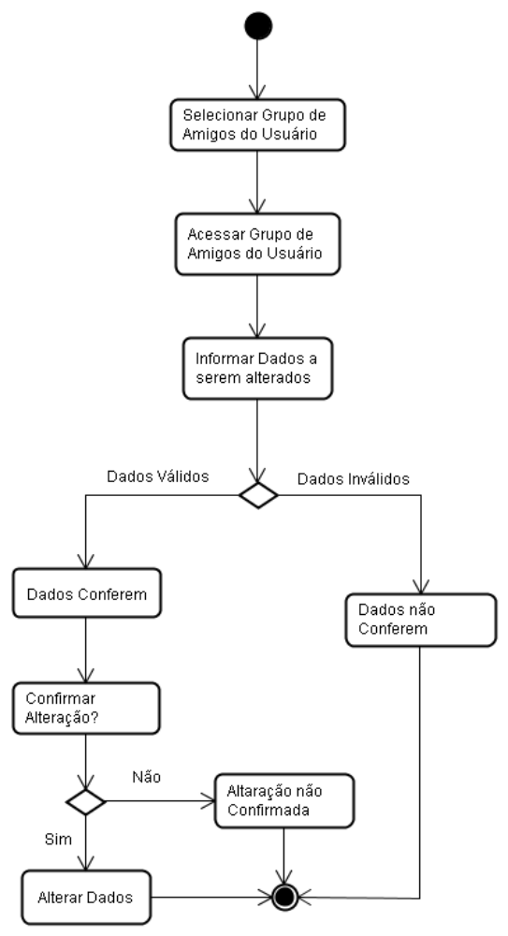

Figura 61: Diagrama de Atividades “Administrador Altera Grupo de Amigos”

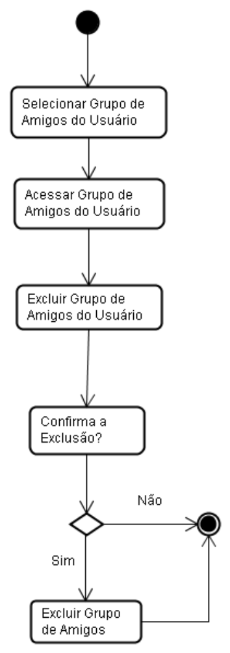

Figura 62: Diagrama de Atividades “Administrador Exclui Grupo de Amigos”

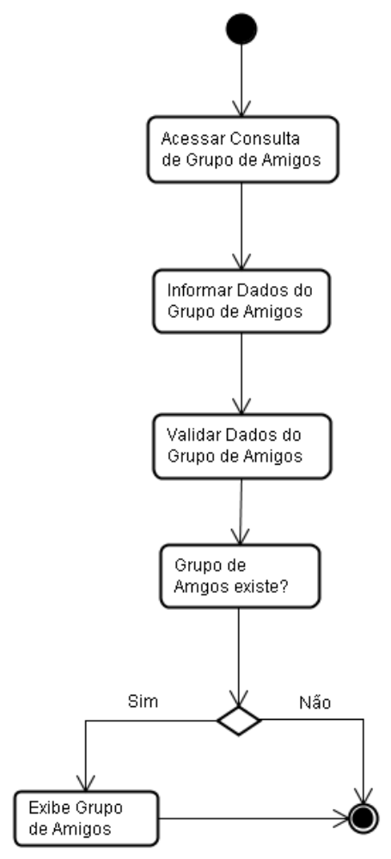

Figura 63: Diagrama de Atividades “Administrador Consulta Grupo de Amigos”

2.3. Análise de Dados

2.3.1. Modelo Conceitual de Dados

O Modelo Conceitual de Dados é aquele em que os objetos, suas características e relacionamento têm a representação fiel ao ambiente observado, independente de limitações quaisquer impostas por tecnologias, técnicas de implementação ou dispositivos físicos. Nesse modelo, deve-se representar os conceitos e características observados em um dado ambiente, voltando-nos simplesmente ao aspecto conceitual, identificando as tabelas utilizadas no sistema e como estas se relacionam. (COUGO, 1997, p. 28).

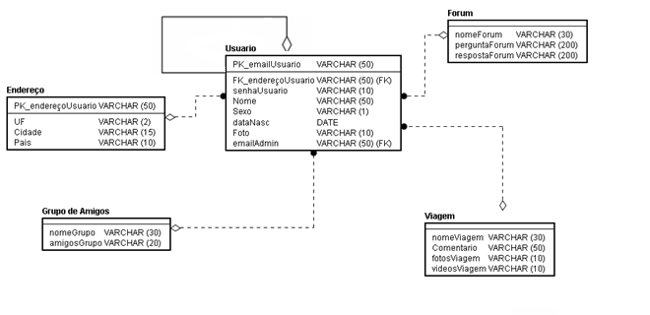Figura 64: Modelo Conceitual de Dados

2.3.2. Modelo lógico de Dados

O Modelo Lógico de Dados é aquele em que os objetos, suas características e
relacionamentos têm a representação de acordo com as regras de implementação e limitantes impostos por algum tipo de tecnologia. Essa representação, por sua vez, é independente dos dispositivos ou meios de armazenamento físico das estruturas de dados por ela definida. Ele não estará somente preocupado com a representação dos elementos observados, mas também com a representação de conceitos necessários à implementação como chaves, formatos de campo, etc. (COUGO, 1997, p. 28).

Tabela Usuario
Usuario (email , nome, senha,endereço,id_usuario, sexo, dt_nascimento)

Tabela Endereço
Endereço (endereço, UF, Pais, Cidade)

Tabela Forum
Forum (nomeForum, perguntaForum, respostaForum)

Tabela Viagem
Viagem (nomeViagem, Comentario, fotos_Viagem, vídeosViagem)

Tabela Grupo de Amigos
Grupo de Amigos (nomeGrupo, amigosGrupo)

2.3.3. Dicionário de Dados

O dicionário de dados, segundo abordagem de Yourdan (1990), é fundamental para a compreensão do funcionamento do sistema pelos usuários e pelos próprios analistas de sistemas, pois consiste em uma listagem organizada de todos os elementos de dados pertencentes ao sistema.

- Modelo Entidade Relacionamento

emailUsuario *e-mail completo do usuário*
{caracter-de-email}

endereçoUsuario *endereço completo do usuário*
{caracter-valido}

senhaUsuario *senha única de acesso do usuário ao sistema*

Nome *nome completo do usuário*

Sexo *sexo do usuário*
[F | M]

dataNasc *data de nascimento do usuário*

Foto *arquivo de fotos do usuário*

UF *descrição da unidade federativa*
[AC | AL | AP | AM | BA | CE | DF | ES | GO | MA | MT | MS | MG | PA | PB | PR | PE | PI | RJ | RN | RS | RO | RR | SC | SP | SE | TO]

País *descrição do país*
{caracter-valido}
Cidade *cidade onde se localiza endereço do usuário*
{caracter-valido}

nomeForum *nome completo do forum*
{caracter-valido}

perguntaForum *descrição detalhada sobre as perguntas do forum*
{caracter-valido}

respostaForum *descrição detalhada sobre as respostas do forum*
{caracter-valido}

nomeViagem *nome completo da viagem*
{caracter-valido}

Comentário *descrição detalhada dos comentários sobre as viagens*
{caracter-valido}

fotosViagem *arquivo de fotos das viagens*

vídeosViagem *arquivo de videos das viagens*

nomeGrupo *nome completo do grupo*
{caracter-valido}

amigosGrupo *descrição detalhada dos amigos do grupo*
{caracter-valido}

2.3.4. Projeto de Telecomunicações
O projeto de telecomunicações consiste na descrição dos sistemas de rede e telecomunicação necessárias ao sistema

NO-BREAK
Alimentação 110vac
Alimentação 110vac

Servidor
de
Banco de dados
Servidor
de
Web



<< TCP/IP >>
<< TCP/IP >>

SWITCH 10/100
8 Portas
oortas
Portas

<< TCP/IP >>
INTERNET

<< TCP/IP >>
<< TCP/IP >>
<< TCP/IP >>




Usuários
Usuários
Usuários

Figura 65: Projeto de Telecomunicações

Os servidores Web e de Banco de Dados usarão o sistema operacional Windows Server 2008. O servidor Web utilizará o software Apache http server 1.3.27 para permitir o acesso a internet.

2.3.5. Projeto de Controle e Segurança

Para garantir a integridade das informações do sistema e garantir seu perfeito funcionamento deve-se estabelecer um criterioso plano de segurança que o proteja contra danos naturais, acessos indevidos, indisponibilidade de recursos e qualquer outro fator que comprometa a sua segurança como um todo (DIAS, Cláudia., 2000). Segue a descrição do plano de segurança definido para este projeto:

- Os computadores ficarão localizados em ambiente de acesso restrito.
- Todos os equipamentos ficarão situados em ambiente refrigerado;
- Somente o administrador de informática terá acesso aos servidores Web e de Banco de dados;
- Para proteger as informações da ausência ou sobrecarga de energia elétrica serão utilizados dois no-breaks: um será conectado ao Servidor de Banco de Dados e o outro, ao Servidor de Web;
- Serão realizados backups das informações do sistema com freqüência semanal;
- Os acessos lógicos ao sistema serão controlados através da utilização de logins e senhas, disponibilizando informações de acordo com o nível de acesso do usuário;
- O servidor WEB usará um firewall para dificultar possíveis ataques externos;

2.3.6. Projeto de Entrada de Dados

O projeto de entrada de dados apresentará os layouts das telas do sistema, como ilustrada nas seguintes figuras:

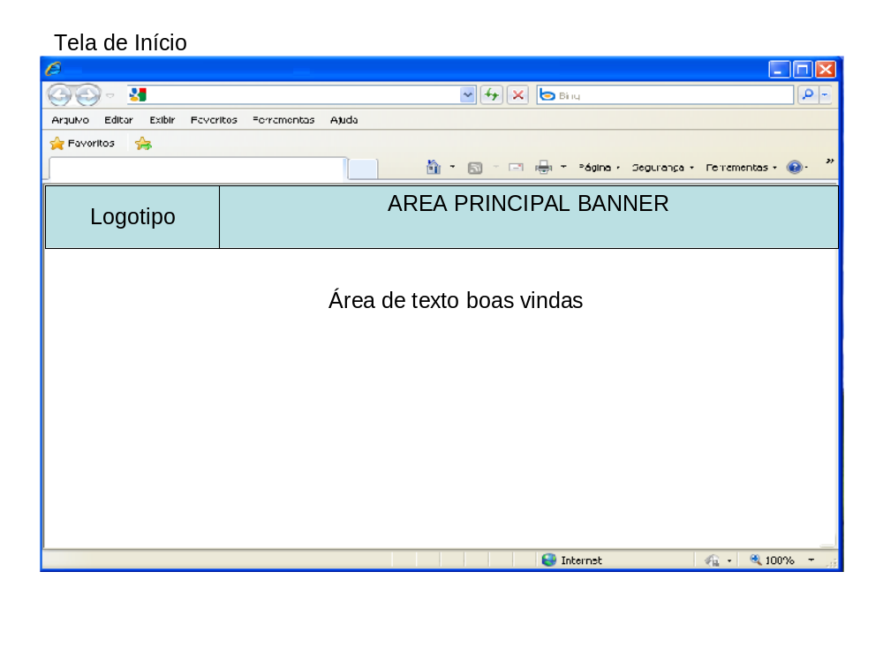
Figura 66: Página de Principal

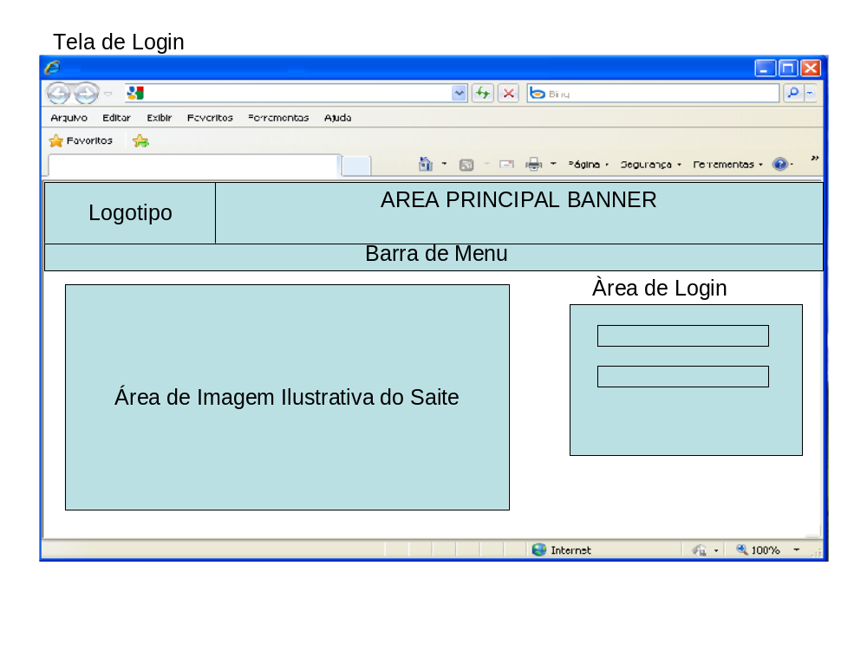

Figura 67: Página de Login

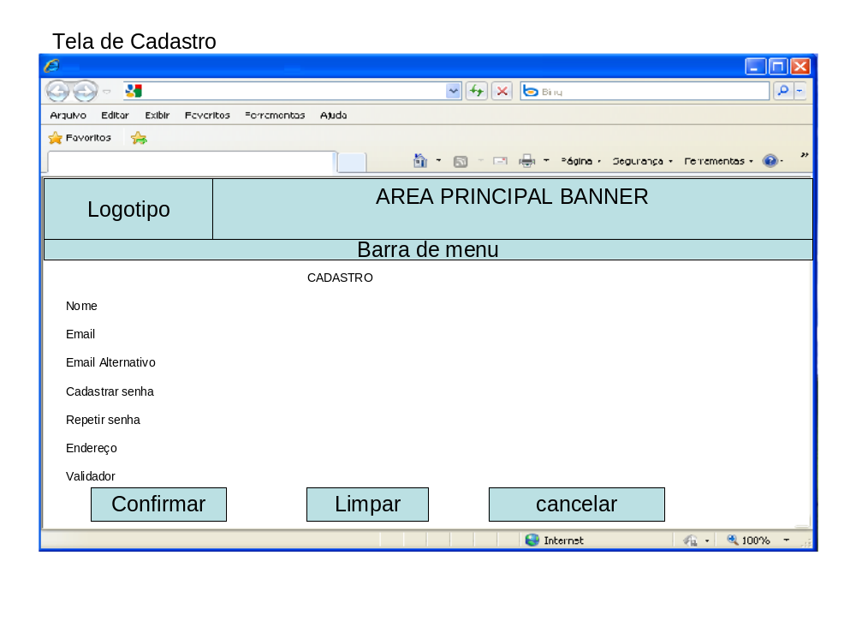

Figura 68: Página de Cadastro

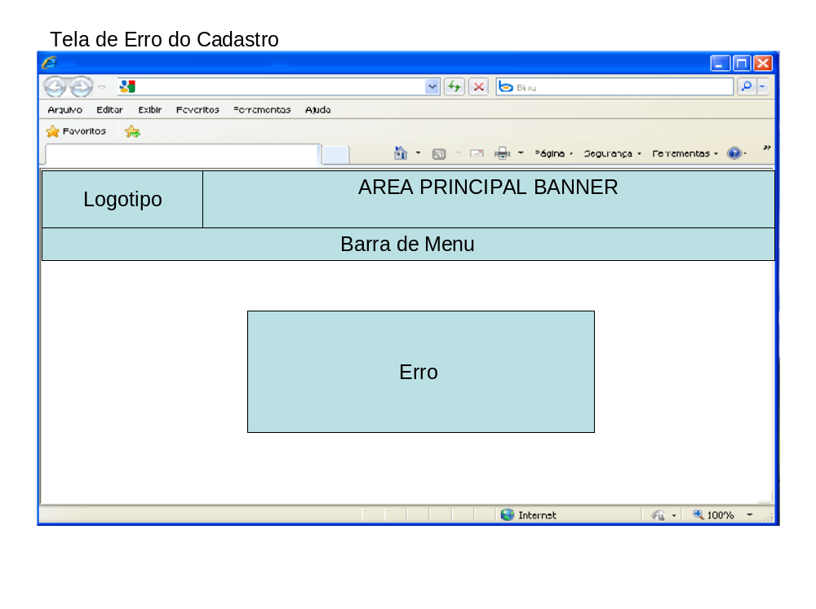

Figura 69: Página de Erro do Cadastro

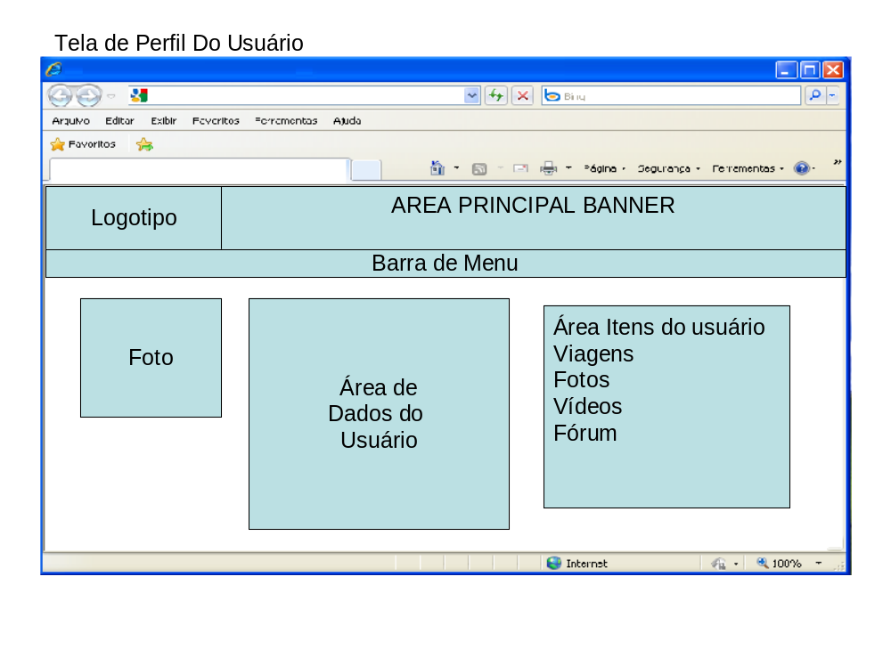

Figura 70: Página de Perfil do Usuário

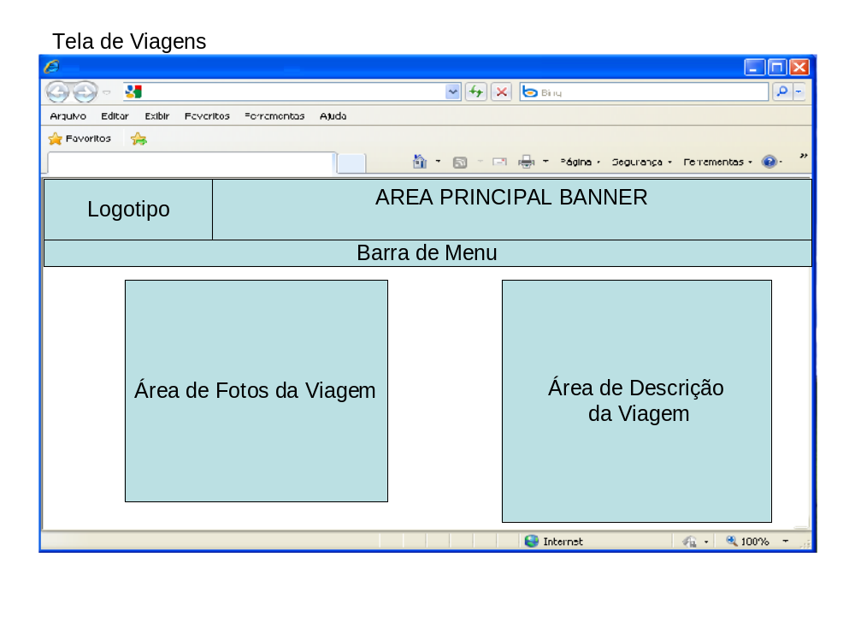

Figura 71: Página de Descrição da Viagem

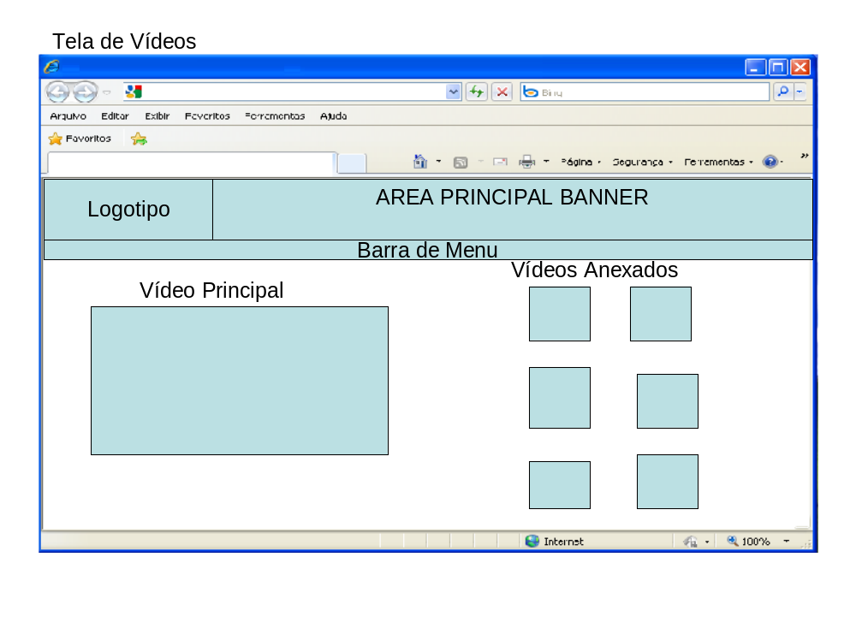

Figura 72: Página de Vídeos

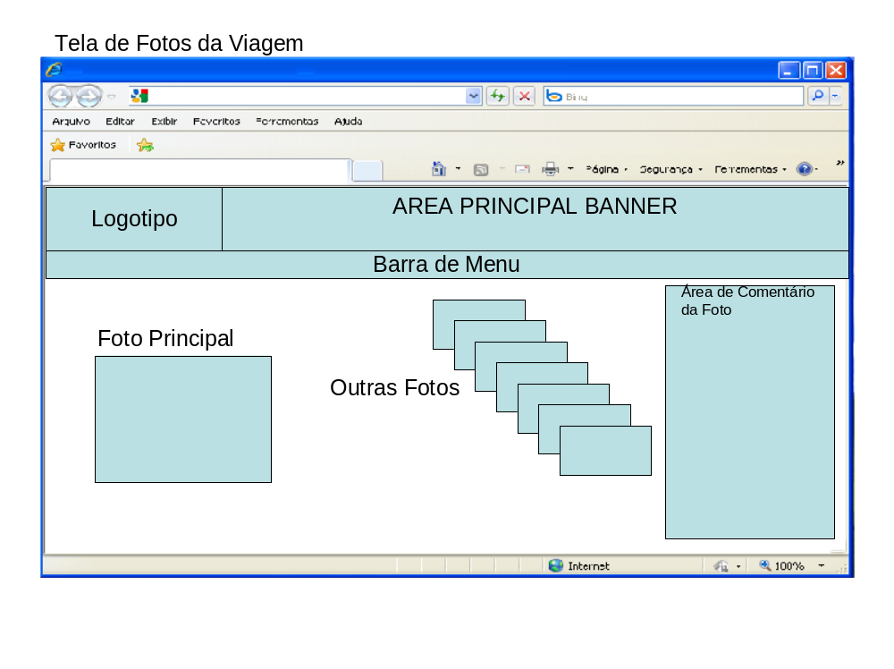

Figura 73: Página de Fotos da Viagem

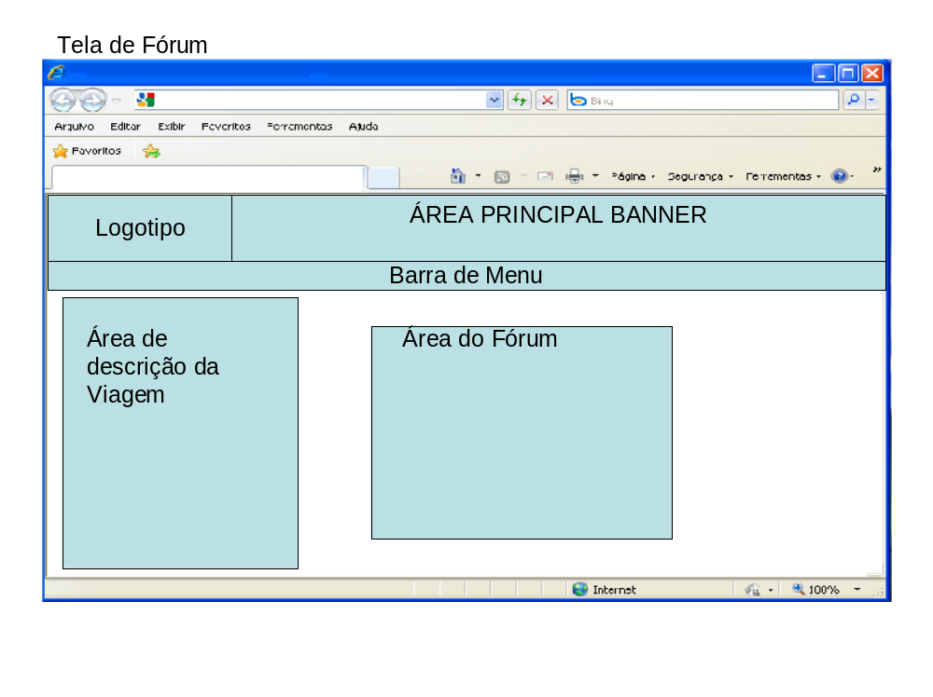

Figura 74: Página de Fórum

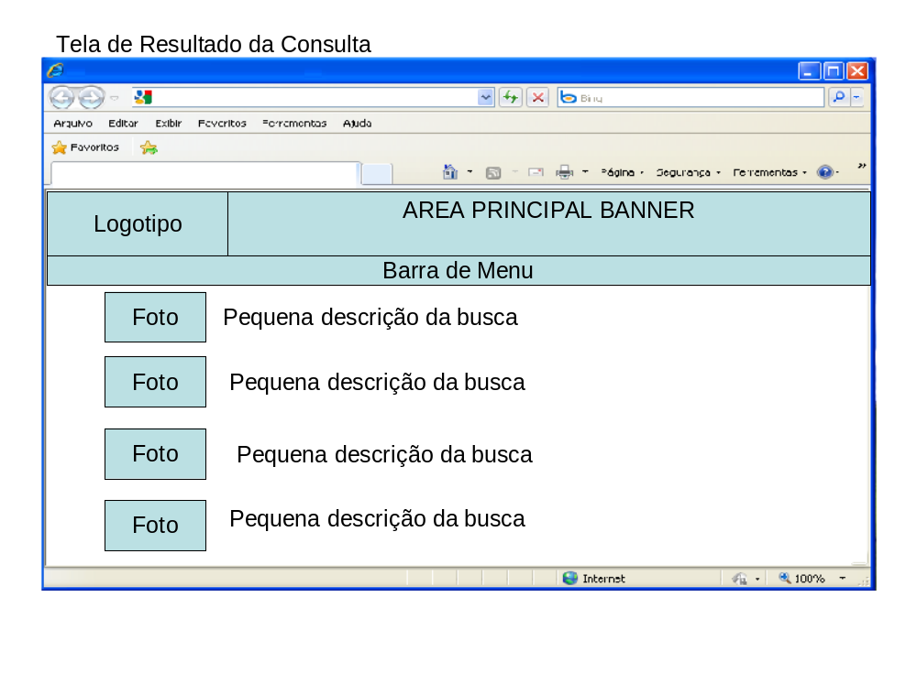

Figura 75: Página de Resultado da Consulta

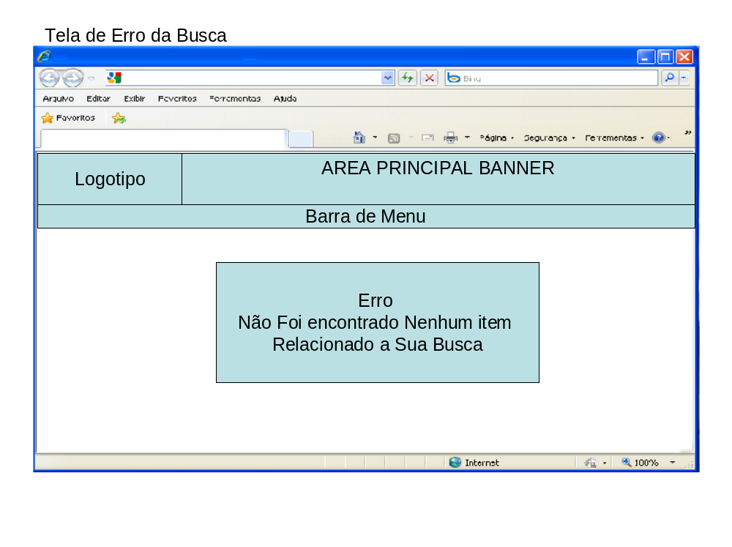

Figura 76: Página de Erro da Busca

2.3.7. Projeto de Saída de Dados

O projeto de saída de dados apresentará o layout dos relatório do sistema, como apresentado na figura a seguir:

TOTAL DE CLIENTES CADASTRADOS POR PERÍODO
01/01/2009 à 02/01/2009
Nome: e-mail:
João da Silva Santos joao@globo.com
Maria da Conceição Souza maria@click21.com.br
Pedro da Rocha pedro@gmail.com
Fernanda Barcelos fernanda@ig.com.br
TOTAL: 4

Figura 77: Impressão do Total de Clientes Cadastrados por Período

3. Conclusão

Este sistema é relacionado ao gerenciamento das viagens feitas por um usuário, cadastrado devidamente, a fim de se relacionar com outros usuários no mesmo site.
De acordo com os requisitos estabelecidos no projeto, esse sistema irá realizar a troca de informações sobre suas viagens com fotos, vídeos, grupo de amigos e fóruns. O papel dos administradores será apenas de alterar e excluir conteúdos impróprios, postados por usuários mal intencionados.
Acreditamos no sistema e construído nos moldes propostos, possibilitará o cumprimento das exigências estabelecidas no escopo do mesmo.

4. Referências Bibliográficas

POMPILHO, S. Análise Essencial – Guia Prático de Análise de Sistemas. 9ª Tiragem. Rio de Janeiro: IBPI Press, 1995.

PRESSMAN, Roger S. Engenharia de Software. 3ª Edição. São Paulo: Makron, 1997.

BEZERRA, Eduardo Princípios de Analise e Projeto de Sistemas Com Uml. 1ª Edição, Rio de Janeiro: Campus, 2006.

FOWLER, Martin; SCOTT, Kendall. UML Essencial – Um Breve Guia para a Linguagem-Padrão de Modelagem de Objetos. 2ª Edição. Rio de Janeiro: Bookman, 1995.

MELO, Ana Cristina. Desenvolvendo Aplicações com UML – Do Conceitual à Implementação. 1ª Edição. Rio de Janeiro: Brasport, 2002.

COUGO, Paulo Sérgio. Modelagem Conceitual e Projeto de Banco de Dados. 1ª Edição. Rio de Janeiro: Campus, 1997.

YOURDON, Edward. Análise Estruturada Moderna. 12ª Tiragem. Rio de Janeiro: Campus, 1990.

DIAS, Cláudia. Segurança e Auditoria da Tecnologia da Informação. Rio de Janeiro: Axcel Books do Brasil, 2000.

